Кривощекова Мария Леонидовна
Педагог-психолог.
Петухова Ольга Ивановна
Учитель-логопед.
МДОБУ "Детский сад № 11
"Чебурашка" г. Кудымкар, Пермский край

УЧИМСЯ ГОВОРИТЬ ПРАВИЛЬНО
Программа дополнительного образования детей
4-5 лет по профилактике нарушений речи.
Срок реализации: 1 год

Содержание
Пояснительная записка…………………………………………………………… 3
Занятие 1…………………………………………………………………………….. 6
Занятие 2…………………………………………………………………………….. 8
Занятие 3…………………………………………………………………………… 10
Занятие 4…………………………………………………………………………… 12
Занятие 5…………………………………………………………………………… 14
Занятие 6…………………………………………………………………………… 16
Занятие 7…………………………………………………………………………… 18
Занятие 8…………………………………………………………………………… 20
Занятие 9…………………………………………………………………………… 22
Занятие 10………………………………………………………………………….. 24
Занятие 11…...……………………………………………………………………... 26
Занятие 12………………………………………………………………………….. 28
Занятие 13………………………………………………………………………….. 30
Занятие 14………………………………………………………………………….. 32
Занятие 15………………………………………………………………………….. 34
Занятие 16………………………………………………………………………… 36
Занятие 17………………………………………………………………………….. 38
Занятие 18………………………………………………………………………….. 40
Занятие 19………………………………………………………………………….. 42
Занятие 20………………………………………………………………………….. 44
Занятие 21………………………………………………………………………….. 46
Занятие 22………………………………………………………………………….. 48
Занятие 23………………………………………………………………………… 50
Занятие 24………………………………………………………………………….. 52
Занятие 25………………………………………………………………………….. 54
Занятие 26………………………………………………………………………….. 56
Занятие 27………………………………………………………………………….. 58
Занятие 28………………………………………………………………………….. 66
Занятие 29 …………………………………………………………………………. 62
Занятие 30………………………………………………………………………….. 64
Литература ………………………………………………………………………… 66

Пояснительная записка
Дошкольный возраст – важный период в становлении личности ребёнка. Без формирования чистой и правильной речи невозможно приобретать навыки общения и учиться строить отношения с окружающим миром. При нормальном развитии овладение звуковым строем языка у дошкольников заканчивается к 4-5 годам. Но иногда в силу ряда причин этот процесс затягивается. В средней группе мы часто наблюдаем детей, речь которых мало понятна для окружающих: отдельные звуки не произносятся, пропускаются или заменяются другими. Опасаясь насмешек, дети начинают стесняться своих ошибок, избегают общения со сверстниками.
Нарушение речи в той или иной степени влияет на психическое, физическое, умственное развитие ребенка, что сказывается на его деятельности, поведении, формировании личностных качеств. Л.С. Выготский писал: «Дефект какого-нибудь анализатора или интеллектуальный дефект не вызывает изолированного выпадения одной функции, а приводит к целому ряду отклонений». У детей с речевыми дефектами при нормальном интеллекте зачастую наблюдается снижение познавательной деятельности и входящих в ее структуру процессов, со стороны эмоционально-волевой сферы также наблюдается ряд особенностей.
Нарушение произносительной стороны речи требует специальной логопедической помощи. И, как известно, чем раньше начата коррекционная работа, тем она эффективнее. В связи с тем, что на дошкольный логопункт в первую очередь зачисляются дети старшей возрастной категории, возникает необходимость оказывать помощь детям средней группы в форме кружка. Кружковая логопедическая работа облегчает подготовку к основным занятиям по коррекции звукопроизношения, даёт возможность чутко и своевременно реагировать на любые изменения возможностей, потребностей и личностных предпочтений ребёнка, что, в свою очередь, может актуализировать его внутренние ресурсы, включить механизм самокоррекции.
Коррекцию речи осуществляет учитель-логопед, но чтобы эта работа была более эффективной, к этому процессу следует подключить педагога-психолога. Поэтому возникла идея – оказание профилактической комплексной психолого-педагогической помощи детям 4-5 лет с речевыми нарушениями через кружковую работу. Комплексный подход в процессе коррекции звуков позволяет развивать навыки фонетического анализа и синтеза, укреплять психологическую базу речи (память, восприятие, внимание, мышление). Комплексность педагогического воздействия направлена на выравнивание речевого и психического развития детей.
Цель программы логопедического кружка – совершенствование и коррекция звуковой стороны речи детей 4-5 лет, профилактика нарушений речи, стимулирование психического, познавательного и личностного развития, обеспечение эмоционального благополучия ребенка с нарушениями речи.
Основные задачи:
- Формировать произвольные, координированные движения органов артикуляции, укреплять мышцы артикуляционного аппарата.
- Подготовить речевой аппарат для правильного формирования артикуляционных укладов для основных фонетических групп звуков (шипящих, свистящих, сонорных звуков)
- Способствовать развитию у детей фонематического слуха, навыков правильного речевого дыхания.
- Развивать движения кистей и пальцев рук.
- Стимулировать развитие внимания и наблюдательности, памяти и самостоятельного мышления, пространственной ориентации.
- Воспитывать навыки коллективной работы.
- Создать условия для психоэмоционального раскрепощения и снятия нервно-психического напряжения посредством организации и проведения подвижных игр, ритмических упражнений, психомоторной гимнастики.
Программа «Учимся говорить правильно» разработана с учетом требований ФГОС. Содержание программы предусматривает интегрированные подходы видов деятельности в организации коррекционно-педагогического процесса (игровой, коммуникативной, познавательной, продуктивной, чтения).
Программа рассчитана на обучение детей среднего дошкольного возраста и реализуется на базе МДОБУ «Детский сад № 11 «Чебурашка» г. Кудымкара.
Программа рассчитана на 1 учебный год и включает в себя 30 занятий. Занятия проводятся во вторую половину дня, 1 раз в неделю продолжительностью 20 минут, с группой детей 6-8 человек.
Каждое занятие включает в себя следующие элементы:
- Упражнение, создающее мотивацию.
- Упражнения и задания на развитие мелкой моторики.
- Разучивание нового артикуляционного упражнения.
- Упражнения, направленные на формирование правильного речевого дыхания.
- Физминутка (релаксационные упражнения, массаж, этюды на выражение эмоций).
- Дидактические игры у упражнения на развитие фонематического слуха.
- Упражнения на развитие неречевых психических процессов (внимание, восприятие, память, мышление).
Ожидаемые результаты:
В конце цикла занятий у детей должна выработаться четкая, точная, координированная работа артикуляционного аппарата (губ, языка, нижней челюсти); сформированы произносительные навыки (четкое произношение всех гласных, взрывных, фрикативных, свистящих звуков); подготовлен речевой аппарат для правильного формирования артикуляционных укладов шипящих, сонорных звуков; усовершенствуется навык различения звуков, умение определять в слове начальный звук; развиты психические, познавательные процессы в соответствии с возрастными нормами; ребенок активен, успешно взаимодействует со сверстниками и взрослыми, умеет подчиняться правилам, способен к волевым усилиям.

Занятие № 1
Задачи:
- Познакомиться с детьми, установить эмоциональный контакт между всеми участниками.
- Рассказать об органах артикуляции.
- Развивать подвижность артикуляционного аппарата с помощью артикуляционных упражнений по показу, по инструкции.
- Развивать тонкую моторику пальцев, движения кистей рук с помощью пальчиковых игр.
- Воспитывать правильное физиологическое дыхание, развивать плавный выдох.
- Формировать фонематический слух посредством игровых упражнений на развитие восприятия неречевых звуков.
- Развивать умение детей чувствовать свое тело, расслабляться.
- Продолжать развивать умение работать во фронтальном режиме, развивать слуховое внимание детей.
- Создание благоприятной атмосферы в кабинете на протяжении всего занятия.
№ | Название | Содержание
1. | Приветствие | Дети заходят в кабинет, педагог просит встать их в круг. П. передает мяч ребенку, стоящему рядом и произносит «Добрый день, (имя ребенка)!» Так дети передают мяч по кругу и здороваются.  П. интересуется, с каким настроением пришли дети на занятие. Показывает карточки с изображением эмоций. П. нацеливает детей на благоприятный настрой на занятии.
2. | Пальчиковая гимнастика | Упражнение «Очки»  Бабушка очки надела  И внучонка разглядела.
3. | Беседа об органах артикуляции.  Артикуляционная гимнастика | Упражнения для губ:  «Бегемот»  «Бублик»  «Птенчики»
4. | Упражнение на развитие речевого дыхания | Упражнение «Подуем на пушинку»
5. | Массаж тела «Грибной дождик» | Педагог рассказывает и показывает движения.  «Дождевые капли,  (хлопают правой ладонью по левой)  Прыгайте в ладошки!  (так же по правой ладони)  Дождевые капли,  Вымойте мне ножки.  (пошлепывают ладошками по ногам – от ладошки вверх)  Бегайте по спине!  Дождь грибной,  (левой рукой стучат по правому плечу)  Но нужно подрасти и мне!  (вытягивают обе руки вверх, выпрямляя спину).
6. | Развитие фонематического слуха | «Скажи, что слышишь?» (звуки природы)
7. | Задание «Раскрась машинки» | Раскрасить одинаковые машинки.
8. | Прощальный ритуал | Педагог интересуется, с каким настроением дети уходят с занятия, показывая карточки с эмоциями. Дети встают в круг и хором прощаются «До свидания!»

Занятие № 2
Задачи:
- Познакомить детей с новыми артикуляционными упражнениями.
- Продолжать развивать подвижность артикуляционного аппарата с помощью артикуляционных упражнений по показу, по инструкции.
- Развивать тонкую моторику пальцев, движения кистей рук с помощью пальчиковых игр.
- Воспитывать правильное физиологическое дыхание, развивать плавный выдох.
- Формировать фонематический слух посредством игровых упражнений на развитие восприятия неречевых звуков.
- Закрепить понятия «овощи», «фрукты».
- Установление эмоционального контакта между всеми участниками.
- Развивать умение детей действовать самостоятельно.
- Развивать положительные эмоции от работы на занятии.
- Создание благоприятной атмосферы в кабинете на протяжении всего занятия.
№ | Название | Содержание
1. | Приветствие | Дети встают в круг, берутся за руки и произносят хором «Добрый день!» Улыбаются друг другу.  П. интересуется, с каким настроением пришли дети на занятие. Показывает карточки с изображением эмоций. П. нацеливает детей на благоприятный настрой на занятии.
2. | Пальчиковая гимнастика | Упражнение «Моя семья»  Вот дедушка.  Вот бабушка.  Вот папочка.  Вот мамочка.  Вот деточка моя.  А вот и вся моя семья.
3. | Артикуляционная гимнастика | 1. Повторить названия органов артикуляции, назвать и показать их с помощью речевой палочки (с зеркалом, без зеркала по демонстрации логопеда и без нее).  2. Повторение знакомых упражнений (по 5-6 раз)  Упражнения для губ:  «Бегемот»  «Бублик»  «Птенчики»;  Упражнение для языка:  «Медвежата едят мед»  3. Знакомство с новыми артикуляционными упражнениями для губ:  «Улыбка»  «Трубочка»  «Улыбка - трубочка»
4. | Упражнение на развитие речевого дыхания | Упражнение «Подуем на пушинку»
5. | Задание «Фрукты и овощи» | Назвать предметы. Распределить фрукты и овощи в корзины.
6. | Игра «Доброе животное» | Дети встают в круг.  П. «Представьте, что мы одно большое доброе животное. Давайте послушаем, как оно дышит. (Дети прислушиваются к своему дыханию, к дыханию соседей). А теперь послушаем вместе (вдох – все делают шаг вперед, выдох – шаг назад). Так не только дышит животное, так же ровно бьется его большое доброе сердце. (Стук – шаг вперед, стук – шаг назад и т.д.)»
6. | Развитие фонематического слуха | Упражнение «Что звучит?»
7. | Прощальный ритуал | Педагог интересуется, с каким настроением дети уходят с занятия, показывая карточки с эмоциями. Дети встают в круг и хором прощаются «До свидания!»

Занятие № 3
Задачи:
- Продолжать работу по развитию артикуляционной и мелкой моторики.
- Работать над речевым дыханием, ритмической стороной речи.
- Уточнить понятие «птицы», расширить представления детей о диких и домашних птицах.
- Установление эмоционального контакта между всеми участниками.
- Создание благоприятной атмосферы в кабинете на протяжении всего занятия.
- Продолжать развивать умение работать во фронтальном режиме, развивать слуховое внимание и память детей, мыслительные операции.
- Развивать умение детей чувствовать свое тело, расслабляться.

№ | Название этапа | Содержание
1. | Приветствие | Дети заходят в кабинет, педагог просит встать их в круг. П. передает мяч ребенку, стоящему рядом и произносит «Добрый день, (имя ребенка)!» Так дети передают мяч по кругу и здороваются.  П. интересуется, с каким настроением пришли дети на занятие. Показывает карточки с изображением эмоций. П. нацеливает детей на благоприятный настрой на занятии.
2. | Пальчиковая гимнастика | Упражнение «Пальчики здороваются»  Повстречал ежонка еж:  «Здравствуй, братец! Как живешь?»
3. | Артикуляционная гимнастика | 1. Повторение ранее изученных артикуляционных упражнений.  2. Знакомство с новыми артикуляционными упражнениями  Упражнения для губ:  «Заборчик»  «Хоботок»  «Заборчик - хоботок»
4. | Упражнение на развитие речевого дыхания | Упражнение «Бабочка, лети!»
5. | Задание «Дикие и домашние птицы» | Назвать птиц, изображенных на картинках. Разложить картинки по группам.
6. | Массаж тела «Грибной дождик» | Педагог рассказывает и показывает движения.  «Дождевые капли,  (хлопают правой ладонью по левой)  Прыгайте в ладошки!  (так же по правой ладони)  Дождевые капли,  Вымойте мне ножки.  (пошлепывают ладошками по ногам – от ладошки вверх)  Бегайте по спине!  Дождь грибной,  (левой рукой стучат по правому плечу)  Но нужно подрасти и мне!  (вытягивают обе руки вверх, выпрямляя спину).
6. | Работа над ритмом. | Ритмическая игра «Дятел»  Дятел дерево долбит,  Эхо точно повторит.  Логопед отстукивает любой ритмический рисунок (не более 5 ударов), а дети повторяют его
7. | Прощальный ритуал | Педагог интересуется, с каким настроением дети уходят с занятия, показывая карточки с эмоциями. Дети встают в круг и хором прощаются «До свидания!»

Занятие № 4
Задачи:
- Установление эмоционального контакта между всеми участниками.
- Создание благоприятной атмосферы в кабинете на протяжении всего занятия.
- Продолжать развивать подвижность артикуляционных мышц.
- Вырабатывать тонкие артикуляционные движения.
- Работать над речевым дыханием, ритмической стороной речи.
- Развивать внимание детей.
- Продолжать развивать умение детей расслабляться через релаксационные упражнения (этюды).
№ | Название | Содержание
1. | Приветствие | Дети заходят в кабинет, педагог просит встать их в круг. П. передает мяч ребенку, стоящему рядом и произносит «Добрый день, (имя ребенка)!» Так дети передают мяч по кругу и здороваются.  П. интересуется, с каким настроением пришли дети на занятие. Показывает карточки с изображением эмоций. П. нацеливает детей на благоприятный настрой на занятии.
2. | Пальчиковая гимнастика | Упражнение «Шалун»  Наша Маша варила кашу.  Кашу сварила.  Малышей накормила:  Этому дала.  Этому дала.  Этому дала.  Этому дала.  А этому не дала.  Он много шалил.  Свою тарелку разбил.
3. | Артикуляционная гимнастика | - Упражнения для губ:  «Улыбка-трубочка»  «Хоботок-заборчик»  - Упражнение для языка:  «Лопаточка»
4. | Упражнение на развитие речевого дыхания | Упражнение «Ветерок»  (вдох через нос – выдох через рот)
5. | Задание «Соедини половинки» | 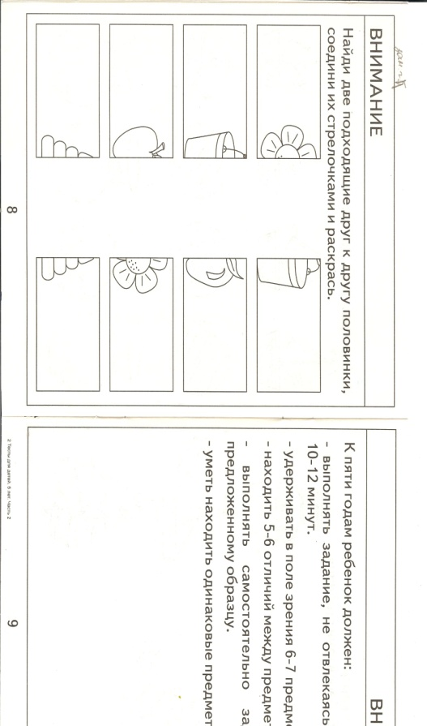
6. | Мини-этюд «Росинки» | П.: «Наступило утро. Солнышко еще дремало. В лесу все спали, только птички проснулись и запели: «Чик-чирик». На травинках проснулись росинки. Они покачались, кивнули птичкам, потянулись, захлопали в ладоши и сказали всем радостно: «С добрым утром!» Вместе со всеми росинки разбудили и злую крапиву. Она выставила свои колючки и обожгла росинки. Сжались росинки от боли, испугались, притихли. Но ветерок откатил росинки от колючей крапивы и они упали в домики, колокольчики, их стебельки, лепестки, листочки. Попрощались и покатились к солнцу.»  Педагог произносит слова и вместе с детьми показывает выразительные движения, соответствуя словам.
7. | Работа над ритмом | I-II; II-I; II-II; I-I-I
8. | Прощальный ритуал | Педагог интересуется, с каким настроением дети уходят с занятия, показывая карточки с эмоциями. Дети встают в круг и хором прощаются «До свидания!»

Занятие № 5
Задачи:
- Установление эмоционального контакта между всеми участниками.
- Создание благоприятной атмосферы в кабинете на протяжении всего занятия.
- Продолжать развивать подвижность артикуляционных мышц.
- Выработка тонких артикуляционных движений.
- Работать над речевым дыханием.
- Развивать фонематический слух.
- Развивать память детей.
- Развивать умение выражать различные эмоции для способствования осознания способов их адекватного проявления.
№ | Название | Содержание
1. | Приветствие | Дети встают в круг, берутся за руки и произносят хором «Добрый день!» Улыбаются друг другу.  П. интересуется, с каким настроением пришли дети на занятие. Показывает карточки с изображением эмоций. П. нацеливает детей на благоприятный настрой на занятии.
2. | Пальчиковая гимнастика | Упражнение «Жук»  Жук летит,  Жужжит, жужжит  И усами шевелит.
3. | Артикуляционная гимнастика | - Упражнения для губ  - Упражнения для языка:  «Лопаточка»  «Веселые качели»
4. | Упражнение на развитие речевого дыхания | Упражнение «Покати шарик»
5. | Задание «Запомни пары» | 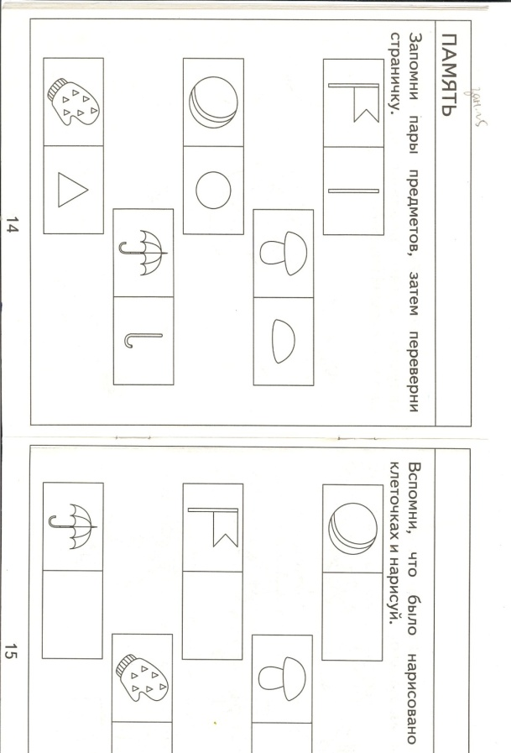
6. | Этюд на выражение удовольствия, радости «Встреча с другом» | Педагог говорит ситуацию, а дети показывают выразительные движения: объятия, улыбки.  «У мальчика был друг. Но вот настало лето, и им пришлось расстаться. Мальчик остался в городе, а его друг уехал с родителями на юг. Скучно в городе без друга. Прошел месяц. Однажды идет мальчик по улице и вдруг видит, как на остановке из автобуса выходит его товарищ. Как же они обрадовались друг другу!»
7. | Развитие фонематического слуха | Упражнение «Угадай, кто кричит?»
8. | Прощальный ритуал | Педагог интересуется, с каким настроением дети уходят с занятия, показывая карточки с эмоциями. Дети встают в круг и хором прощаются «До свидания!»

Занятие № 6
Задачи:
- Установление эмоционального контакта между всеми участниками.
- Создание благоприятной атмосферы в кабинете на протяжении всего занятия.
- Продолжать развивать подвижность артикуляционных мышц.
- Формировать правильные артикуляционные уклады губ и языка.
- Работать над речевым дыханием.
- Развивать фонематический слух.
- Развивать мышление детей.
- Продолжать развивать умение детей расслабляться через релаксационные упражнения (этюды).

№ | Название | Содержание
1. | Приветствие | П.: «Здравствуйте, дети! Давайте встанем в круг, возьмемся за руки и улыбнемся друг другу». После положительного настроя П. проводит «утренний тренинг».  Солнышко рано встает (потянуть руки вверх)  Лучиком день зажигает. (руки - вперед)  Весело птица поет, (подставить ладони)  Песнею день начинает.  Как хорошо, приглянись, (ладонями проводить по голове, телу, рукам)  Клены, березы и ели.  Возьми им и улыбнись, (руки в стороны)  И будет веселым твой день. (все улыбаются друг другу).
2. | Пальчиковая гимнастика | Упражнение «Пальчики»  Раз-два-три-четыре-пять-  Вышли пальчики гулять.  Раз-два-три-четыре-пять-  В домик спрятались опять.
3. | Артикуляционная гимнастика | - Упражнения для губ.  - Упражнения для языка:  «Обнимем верхнюю губку»  «Вкусное варенье»
4. | Упражнение на развитие речевого дыхания | Упражнение «Покати шарик»
5. | Задание «Раскрась вазу и пирамиду» | 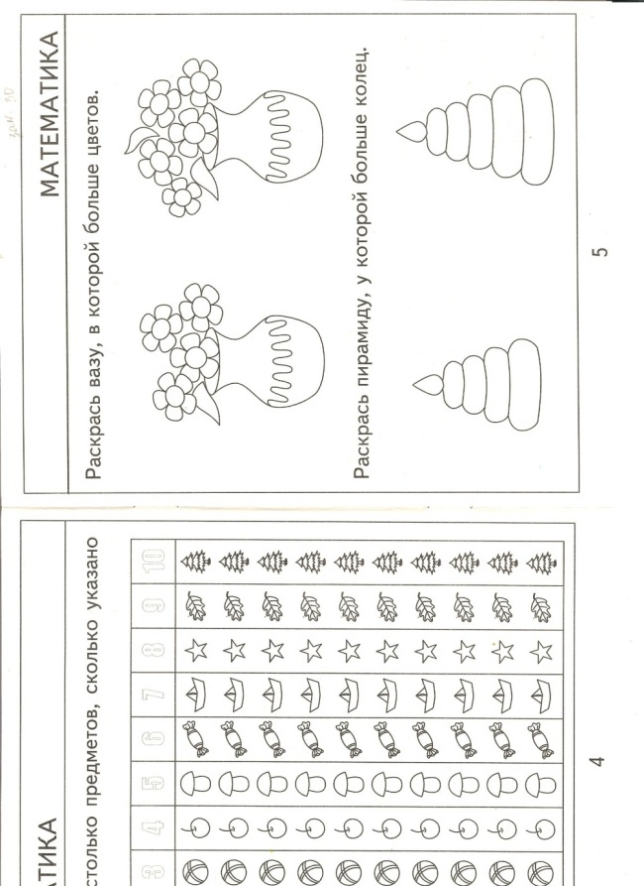
6. | Мини-этюд «Ежата» | Педагог: «Представьте, ребята, что вы в лесу. Я мама – ежиха, а вы – мои маленькие ежата.  Вы спите, согнувшись в клубочек, спрятав ножки в лапки. Вдруг из-за высоких деревьев появился теплый лучик солнышка, пригрел вас. Вы открыли свои черные, как бусинки, глазки. Посмотрели влево, потом вправо на ромашку, затем вниз на зеленую травку, наконец, вверх на птичку, которая вовсю уже распевала песенку…  Вы вытянули свой носик из под лапки и стали принюхиваться и пыхтеть. Потом развернулись совсем, потянулись и улыбнулись друг другу и маме-ежихе».
7. | Развитие фонематического слуха | Упражнение «Большие – маленькие барабаны»
8. | Прощальный ритуал | Педагог интересуется, с каким настроением дети уходят с занятия, показывая карточки с эмоциями. Дети встают в круг и хором прощаются «До свидания!»

Занятие № 7
Задачи:
- Установление эмоционального контакта между всеми участниками.
- Создание благоприятной атмосферы в кабинете на протяжении всего занятия.
- Продолжать развивать подвижность артикуляционных мышц.
- Формировать правильные артикуляционные уклады губ и языка.
- Работать над речевым дыханием.
- Развивать фонематический слух.
- Развивать мышление детей.
- Продолжать развивать умение детей расслабляться через релаксационные упражнения (этюды).
№ | Название | Содержание
1. | Приветствие | Дети встают в круг. Педагог приветствует их улыбкой. Просит протянуть руки ребенку, рядом стоящему, смотрит ему в глаза и молча дарит свою улыбку. Затем этот ребенок передает свою улыбку другому ребенку. И так по кругу до тех пор, пока улыбка не вернется к педагогу.
2. | Пальчиковая гимнастика | Упражнение «Флажок»  Я в руке флажок держу  И ребятам им машу.
3. | Артикуляционная гимнастика | - Упражнения для губ.  - Упражнения для языка:  «Часики»  «Чистим зубы»
4. | Упражнение на развитие речевого дыхания | Упражнение «Покати шарик»
5. | Задание «Раскрась предметы» | 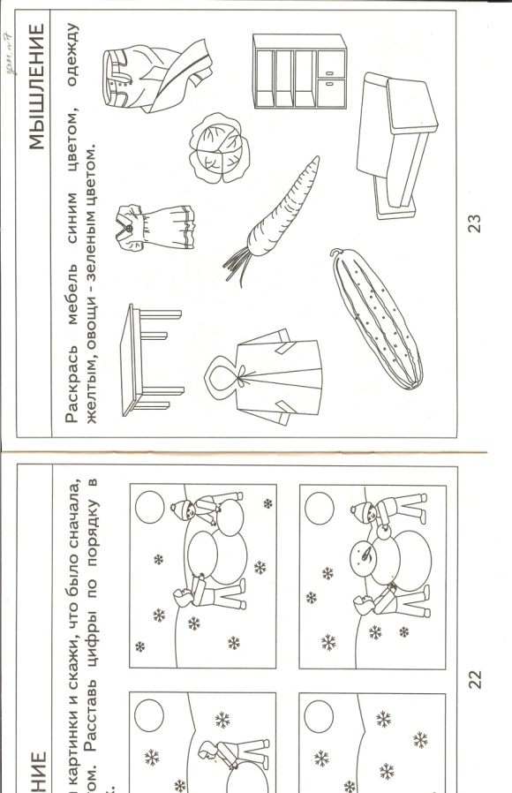
6. | Этюд «Птицы» | Педагог: «Представьте себе, что вы – птички. Закройте глаза и присядьте – птички сидят на ветке и спят. Вот пригрело теплое солнышко, и птички проснулись, расправили крылышки, перышки, потянулись. Взмахнули крылышками и полетели по голубому небу. Летали птички и устали, опустились на травку возле ручейка, попили водички, отдохнули. И полетели птички обратно себе домой».
7. | Развитие фонематического слуха | Упражнения: «Колокольчики», «Жук жужжит»
8. | Прощальный ритуал | Педагог интересуется, с каким настроением дети уходят с занятия, показывая карточки с эмоциями. Дети встают в круг и хором прощаются «До свидания!»

Занятие № 8
Задачи:
- Установление эмоционального контакта между всеми участниками.
- Создание благоприятной атмосферы в кабинете на протяжении всего занятия.
- Развивать мелкую моторику.
- Продолжать развивать подвижность артикуляционных мышц.
- Формировать правильные артикуляционные уклады губ и языка.
- Работать над речевым дыханием.
- Развивать фонематический слух.
- Развивать умение детей чувствовать свое тело, расслабляться.
№ | Название | Содержание
1. | Приветствие | Педагог: «Здравствуйте, дети! Протяните руки вперед и соедините их в центре круга. Тихо постойте так, почувствуйте себя теплым солнечным лучиком. Давайте передадим это тепло друг другу, улыбнемся!»  П. интересуется, с каким настроением пришли дети на занятие. Показывает карточки с изображением эмоций. П. нацеливает детей на благоприятный настрой на занятии.
2. | Пальчиковая гимнастика | Упражнение «Дождик»  Дождик-дождик, полно лить,  Малых детушек мочить!
3. | Артикуляционная гимнастика | - Упражнения для губ.  - Упражнение для языка «Футбол»
4. | Упражнение на развитие речевого дыхания | Упражнение «Покати шарик»
5. | Задание «Пройди по дорожкам» | 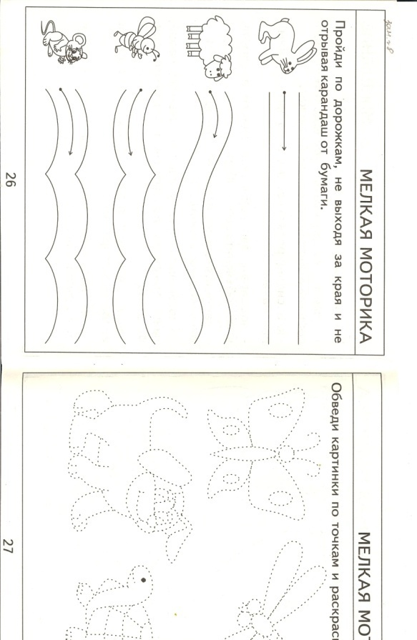
6. | Массаж бедра «Дождик» | Педагог произносит слова и показывает движения, дети повторяют.  «Дождик, дождик, капелька,  Водяная сабелька,  (легко, в ритме стихотворения постукивают пальчиками по бедрам)  Лужу резал, лужу резал,  Резал, резал, не разрезал.  (делают пилящие движения ребрами ладоней)  И устал,  И перестал.  (поглаживают бедра ладошками).
7. | Развитие фонематического слуха | Упражнение «Живые звуки» (на полянке)
8. | Прощальный ритуал | Педагог интересуется, с каким настроением дети уходят с занятия, показывая карточки с эмоциями. Дети встают в круг и хором прощаются «До свидания!»

Занятие № 9
Задачи:
- Установление эмоционального контакта между всеми участниками.
- Создание благоприятной атмосферы в кабинете на протяжении всего занятия.
- Развивать мелкую моторику.
- Отрабатывать артикуляционные упражнения, добиваясь легкости, точности, быстрой переключаемости.
- Работать над речевым дыханием.
- Развивать фонематический слух.
- Развивать умение детей чувствовать свое тело, расслабляться.
№ | Название | Содержание
1. | Приветствие | Педагог: «Здравствуйте! Мы очень рады видеть вас ребята! Встаньте в круг.  Встать, как солнце встает.  (руки тянуть вверх).  И тихонечко к окошку луч к тебе протянет.  (руки тянуть вперед).  Ты подставь скорей ладошку  (подставить ладошку к солнцу)  Пусть тебя увидит мама и умытым, и обутым  (проводят ладонями по лицу, наклоняются и дотрагиваются до ступней)  Все прибрав, иди к ней прямо и скажи ей: «С добрым утром, мама!»  (Дети повторяют)  И веселым, интересным день твой должен получиться!»  (улыбаются друг другу).
2. | Пальчиковая гимнастика | Упражнение «Курочка»  Наша курочка гуляла,  Травку свежую щипала.
3. | Артикуляционная гимнастика | - Упражнения для губ (по моделям)  - Упражнения для языка:  «Лопаточка»  «Иголочка»  «Лопаточка» - «Иголочка»
4. | Упражнение на развитие речевого дыхания | Упражнение «Ветерок»
5. | Задание «Раскрась картинку» | 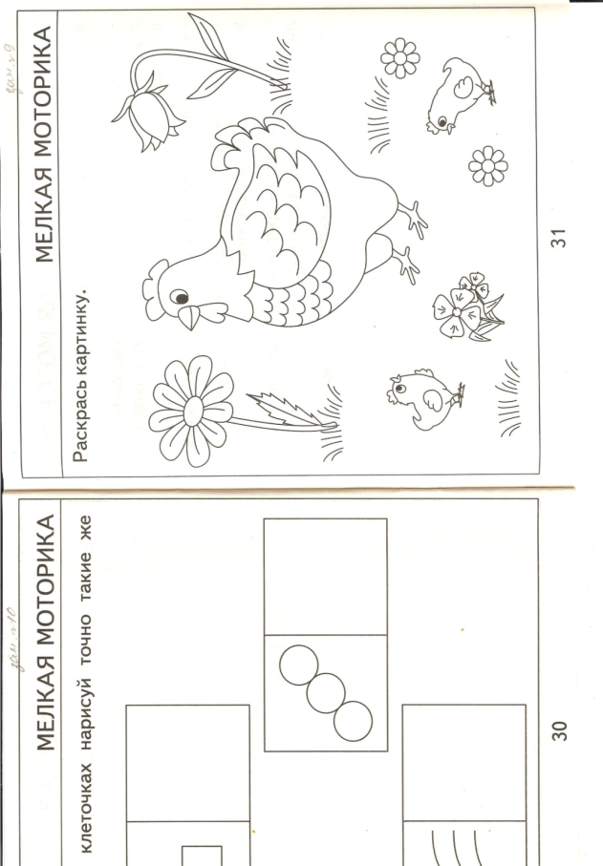
6. | Массаж спины «Дождик» | Педагог произносит слова и показывает движения, дети повторяют.  «Дождик бегает по крыше –  Бом, бом, бом!  (дети встают друг за другом «паровозиком» и похлопывают друг друга ладошками по спинкам)  По веселой звонкой крыше –  Бом, бом, бом!  (постукивают пальчиками)  - Дома, дома посидите –  Бом, бом, бом!  (легко постукивают кулачками)  Никуда не выходите –  Бом, бом, бом!  (растирают ребрами ладоней «пилят»)  Прочитайте, поиграйте –  Бом, бом, бом!  (кладут ладони на плечи ребенка, стоящего впереди, и разминают пальцами его плечи)  А уйду – тогда гуляйте…  Бом, бом, бом!»  (поглаживают спину мягкими движениями ладоней).  Затем поворачиваются кругом и повторяют массаж.
7. | Развитие фонематического слуха | Упражнение «Комарики звенят»
8. | Прощальный ритуал | Педагог интересуется, с каким настроением дети уходят с занятия, показывая карточки с эмоциями. Дети встают в круг и хором прощаются «До свидания!»

Занятие № 10
Задачи:
- Установление эмоционального контакта между всеми участниками.
- Создание благоприятной атмосферы в кабинете на протяжении всего занятия.
- Отрабатывать артикуляционные упражнения, добиваясь легкости, точности, быстрой переключаемости.
- Работать над речевым дыханием.
- Развивать фонематический слух.
- Развивать мелкую моторику, внимание.
- Развивать умение выражать различные эмоции для способствования осознания способов их адекватного проявления.
№ | Название | Содержание
1. | Приветствие | Дети встают в круг. Педагог приветствует их улыбкой. Просит протянуть руки ребенку, рядом стоящему, смотрит ему в глаза и молча дарит свою улыбку. Затем этот ребенок передает свою улыбку другому ребенку. И так по кругу до тех пор, пока улыбка не вернется к педагогу.
2. | Пальчиковая гимнастика | Упражнение «Грабли»  Листья падают в саду,  Я их граблями смету.
3. | Артикуляционная гимнастика | - Упражнения для губ на переключаемость  - Упражнение «Маляр»
4. | Упражнение на развитие речевого дыхания | Упражнение «Ветерок»
5. | Задание «Нарисуй такую же фигуру» | 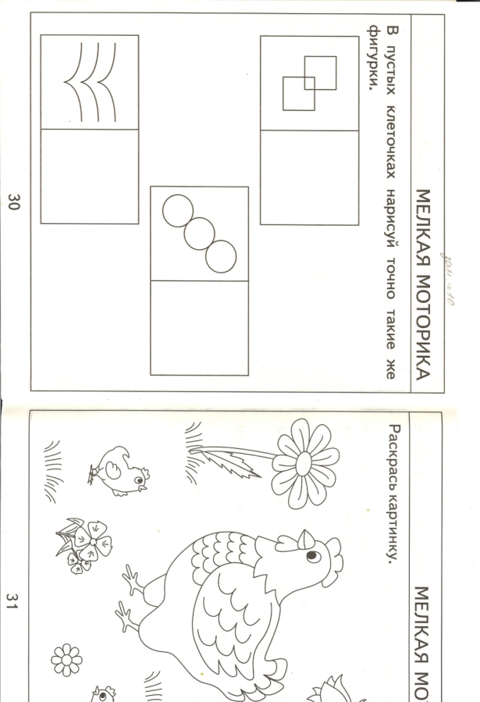
6. | Этюд на выражение удивления «Круглые глаза» | Педагог рассказывает детям историю, а дети должны мимикой и жестами эмоции.  «Однажды мальчик увидел в подъезде удивительную сценку и рассказал маме: «Я зашел в подъезд и увидел, что бегает тряпка. Я поднял тряпку и увидел, что там котенок».  Дети показывают круглые глаза мальчика, когда он увидел живую тряпку.
7. | Развитие фонематического слуха | - «Жуки, комарики»  - Упражнение на узнавание выделенного голосом звука
8. | Прощальный ритуал | Педагог интересуется, с каким настроением дети уходят с занятия, показывая карточки с эмоциями. Дети встают в круг и хором прощаются «До свидания!»

Занятие № 11
Задачи:
- Установление эмоционального контакта между всеми участниками.
- Создание благоприятной атмосферы в кабинете на протяжении всего занятия.
- Продолжать отрабатывать артикуляционные упражнения, добиваясь легкости, точности, быстрой переключаемости.
- Работать над речевым дыханием.
- Развивать фонематический слух.
- Развивать внимание детей.
- Развивать положительные эмоции от работы на занятии.

№ | Название | Содержание
1. | Приветствие | П.: «Здравствуйте, дети! Давайте встанем в круг, возьмемся за руки и улыбнемся друг другу». После положительного настроя П. проводит «утренний тренинг».  Солнышко рано встает (потянуть руки вверх)  Лучиком день зажигает. (руки - вперед)  Весело птица поет, (подставить ладони)  Песнею день начинает.  Как хорошо, приглянись, (ладонями проводить по голове, телу, рукам)  Клены, березы и ели.  Возьми им и улыбнись, (руки в стороны)  И будет веселым твой день. (все улыбаются друг другу).
2. | Пальчиковая гимнастика | Упражнение «Краб»  Краб ползет по дну,  Выставив свою клешню.
3. | Артикуляционная гимнастика | Упражнение «Чашечка»
4. | Упражнение на развитие речевого дыхания | Упражнение «Ветерок»
5. | Задание «Дорисуй» | 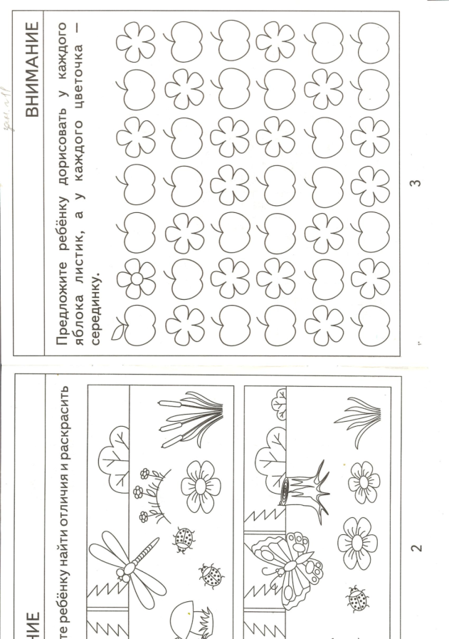
6. | Игра «доброе животное» | Дети встают в круг.  П. «Представьте, что мы одно большое доброе животное. Давайте послушаем, как оно дышит. (Дети прислушиваются к своему дыханию, к дыханию соседей). А теперь послушаем вместе (вдох – все делают шаг вперед, выдох – шаг назад). Так не только дышит животное, так же ровно бьется его большое доброе сердце. (Стук – шаг вперед, стук – шаг назад и т.д.)»
7. | Развитие фонематического слуха | - Упражнение «Прогулка на велосипеде»  - Определение выделенного голосом звука.
8. | Прощальный ритуал | Педагог интересуется, с каким настроением дети уходят с занятия, показывая карточки с эмоциями. Дети встают в круг и хором прощаются «До свидания!»

Занятие № 12
Задачи:
- Установление эмоционального контакта между всеми участниками.
- Создание благоприятной атмосферы в кабинете на протяжении всего занятия.
- Отрабатывать артикуляционные упражнения, добиваясь легкости, точности, быстрой переключаемости.
- Работать над речевым дыханием.
- Развивать фонематический слух.
- Развивать внимание детей.
- Развивать умение выражать различные эмоции для способствования осознания способов их адекватного проявления.
№ | Название | Содержание
1. | Приветствие | Педагог: «Здравствуйте, дети! Протяните руки вперед и соедините их в центре круга. Тихо постойте так, почувствуйте себя теплым солнечным лучиком. Давайте передадим это тепло друг другу, улыбнемся!»  П. интересуется, с каким настроением пришли дети на занятие. Показывает карточки с изображением эмоций. П. нацеливает детей на благоприятный настрой на занятии.
2. | Пальчиковая гимнастика | Упражнение «Пароход»  Пароход плывет по речке,  И пыхтит он словно печка.
3. | Артикуляционная гимнастика | Упражнения для языка:  «Трубочка»  «Чашечка» - «Трубочка»
4. | Упражнение на развитие речевого дыхания | Упражнение «Ветерок»
5. | Задание «Раскрась одинаковые фигурки» | 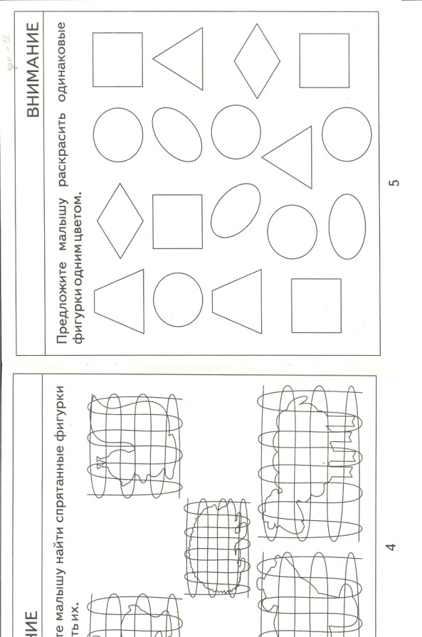
6. | Этюд на выражение удовольствия, радости «Встреча с другом» | Педагог говорит ситуацию, а дети показывают выразительные движения: объятия, улыбки.  «У мальчика был друг. Но вот настало лето, и им пришлось расстаться. Мальчик остался в городе, а его друг уехал с родителями на юг. Скучно в городе без друга. Прошел месяц. Однажды идет мальчик по улице и вдруг видит, как на остановке из автобуса выходит его товарищ. Как же они обрадовались друг другу!»
7. | Развитие фонематического слуха | Упражнение «Узнай по голосу»
8. | Прощальный ритуал | Педагог интересуется, с каким настроением дети уходят с занятия, показывая карточки с эмоциями. Дети встают в круг и хором прощаются «До свидания!»

Занятие № 13
Задачи:
- Установление эмоционального контакта между всеми участниками.
- Создание благоприятной атмосферы в кабинете на протяжении всего занятия.
- Отрабатывать артикуляционные упражнения, добиваясь четкости, точности.
- Работать над мелкой моторикой пальцев рук.
- Развивать фонематический слух.
- Развивать внимание детей.
- Продолжать развивать умение детей расслабляться через релаксационные упражнения (этюды).
№ | Название | Содержание
1. | Приветствие | П.: «Здравствуйте, дети! Давайте встанем в круг, возьмемся за руки и улыбнемся друг другу». После положительного настроя П. проводит «утренний тренинг».  Солнышко рано встает (потянуть руки вверх)  Лучиком день зажигает. (руки - вперед)  Весело птица поет, (подставить ладони)  Песнею день начинает.  Как хорошо, приглянись, (ладонями проводить по голове, телу, рукам)  Клены, березы и ели.  Возьми им и улыбнись, (руки в стороны)  И будет веселым твой день. (все улыбаются друг другу).
2. | Пальчиковая гимнастика | Упражнение «Лодочка»  Лодочка плывет по речке,  Оставляя на воде колечки.
3. | Артикуляционная гимнастика | Упражнение «Дятел»
4. | Упражнение на развитие речевого дыхания | Упражнение «Подуй на снежный ком»
5. | Задание «Перенеси фигурки» | 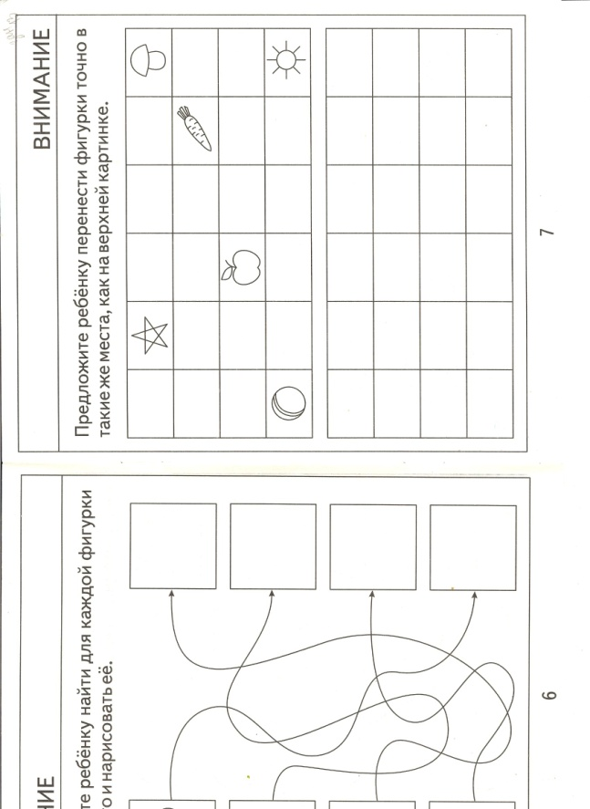
6. | Мини-этюд «Ежата» | Педагог: «Представьте, ребята, что вы в лесу. Я мама – ежиха, а вы – мои маленькие ежата.  Вы спите, согнувшись в клубочек, спрятав ножки в лапки. Вдруг из-за высоких деревьев появился теплый лучик солнышка, пригрел вас. Вы открыли свои черные, как бусинки, глазки. Посмотрели влево, потом вправо на ромашку, затем вниз на зеленую травку, наконец, вверх на птичку, которая вовсю уже распевала песенку…  Вы вытянули свой носик из-под лапки и стали принюхиваться и пыхтеть. Потом развернулись совсем, потянулись и улыбнулись друг другу и маме-ежихе».
7. | Развитие фонематического слуха | Упражнение на определение первого гласного звука в слове.
8. | Прощальный ритуал | Педагог интересуется, с каким настроением дети уходят с занятия, показывая карточки с эмоциями. Дети встают в круг и хором прощаются «До свидания!»

Занятие № 14
Задачи:
- Установление эмоционального контакта между всеми участниками.
- Создание благоприятной атмосферы в кабинете на протяжении всего занятия.
- Отрабатывать артикуляционные упражнения, добиваясь четкости, точности.
- Работать над мелкой моторикой пальцев рук.
- Развивать фонематический слух.
- Развивать память детей.
- Развивать умение выражать различные эмоции для способствования осознания способов их адекватного проявления.
№ | Название | Содержание
1. | Приветствие | Педагог: «Сегодня в гости к нам пришел солнечный зайчик. Он хочет поиграть с нами. Встанем все в кружок.  Солнечный зайчик заглянул к нам в глаза. Закроем их. Он побежал дальше по лицу, нежно погладим его ладонями: на лбу, на носу, на подбородке, поглаживаем аккуратно, чтобы его не спугнуть. А теперь погладьте голову, шею, животик… Солнечный зайчик бежит по всему нашему телу, он не озорник – он любит и ласкает нас, а мы его погладим и подружимся с ним. Мы очень рады, что пришел к нам в гости солнечный зайчик и начнем вместе с ним занятие».
2. | Пальчиковая гимнастика | Упражнение «Собака»  У собаки острый носик,  Есть и шейка, есть и хвостик.
3. | Артикуляционная гимнастика | Упражнение «Лошадка»
4. | Упражнение на развитие речевого дыхания | Упражнение «Подуй на снежный ком»
5. | Задание «Вспомни и нарисуй» | 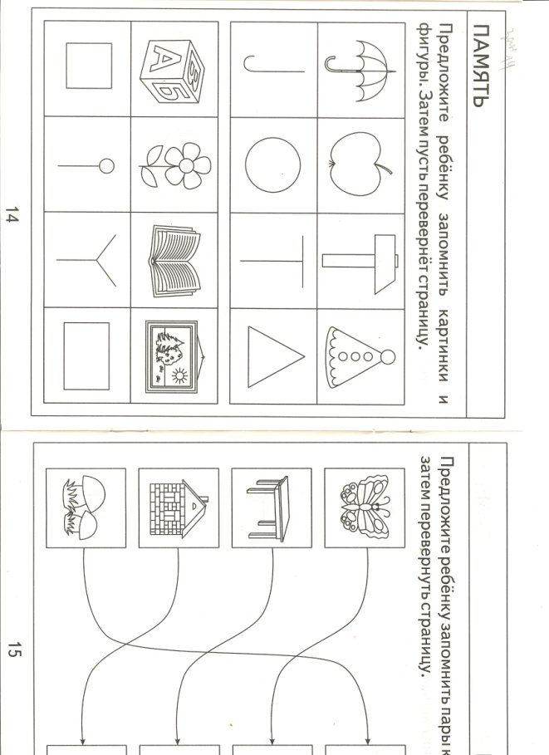  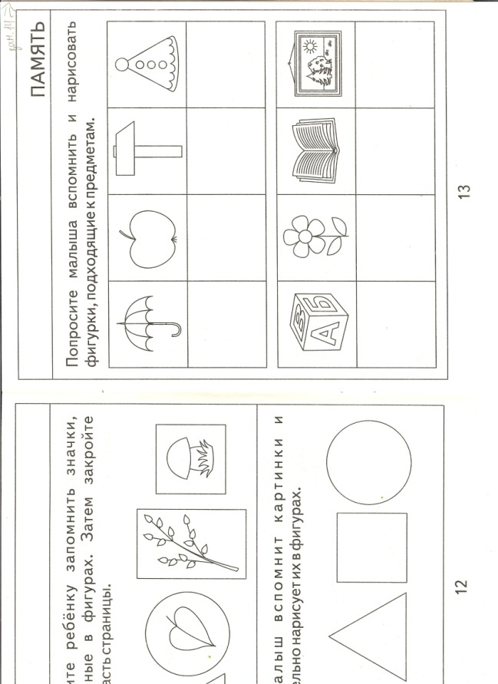
6. | Этюд на выражение удовольствия, радости «Хорошее настроение» | Педагог: «Мама послала сына в магазин: «Купи печенье и конфеты, - сказала она. – Мы попьем с тобой чаю и пойдем в зоопарк». Мальчик взял у мамы деньги и вприпрыжку побежал в магазин.  У него было очень хорошее настроение ».  Выразительные движения: походка, быстрый шаг, иногда переходящий в подскоки, улыбка на лице.
7. | Развитие фонематического слуха | Упражнение «Произнеси ряд гласных на одном выдохе»
8. | Прощальный ритуал | Педагог интересуется, с каким настроением дети уходят с занятия, показывая карточки с эмоциями. Дети встают в круг и хором прощаются «До свидания!»

Занятие № 15
Задачи:
- Установление эмоционального контакта между всеми участниками.
- Создание благоприятной атмосферы в кабинете на протяжении всего занятия.
- Отрабатывать артикуляционные упражнения, добиваясь легкости, точности, быстрой переключаемости.
- Работать над речевым дыханием.
- Развивать фонематический слух.
- Развивать память, мелкую моторику детей.
- Развивать умение детей чувствовать свое тело, расслабляться.
№ | Название | Содержание
1. | Приветствие | Дети встают в круг. Педагог приветствует их улыбкой. Просит протянуть руки ребенку, рядом стоящему, смотрит ему в глаза и молча дарит свою улыбку. Затем этот ребенок передает свою улыбку другому ребенку. И так по кругу до тех пор, пока улыбка не вернется к педагогу.  П. интересуется, с каким настроением пришли дети на занятие. Показывает карточки с изображением эмоций. П. нацеливает детей на благоприятный настрой на занятии.
2. | Пальчиковая гимнастика | Упражнение «Осы»  Осы любят сладкое, к сладкому летят,  И укусят осы, если захотят.
3. | Артикуляционная гимнастика | Упражнение «Лошадка»
4. | Упражнение на развитие речевого дыхания | Упражнение «Подуй на снежинку»
5. | Задание «Запомни пары картинок» | 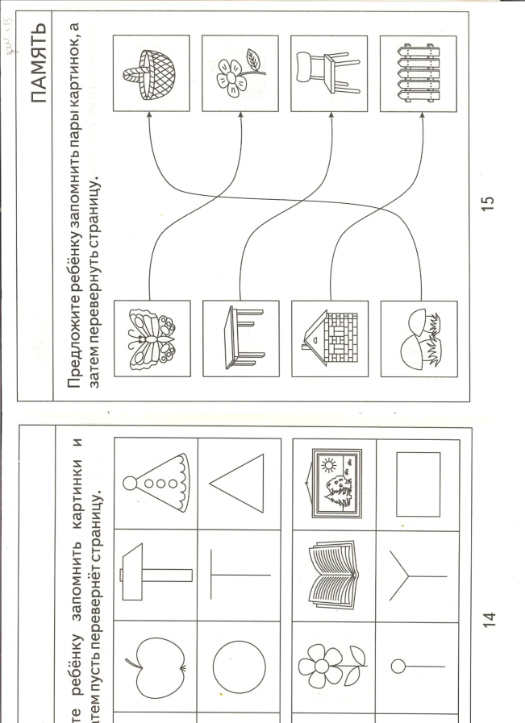  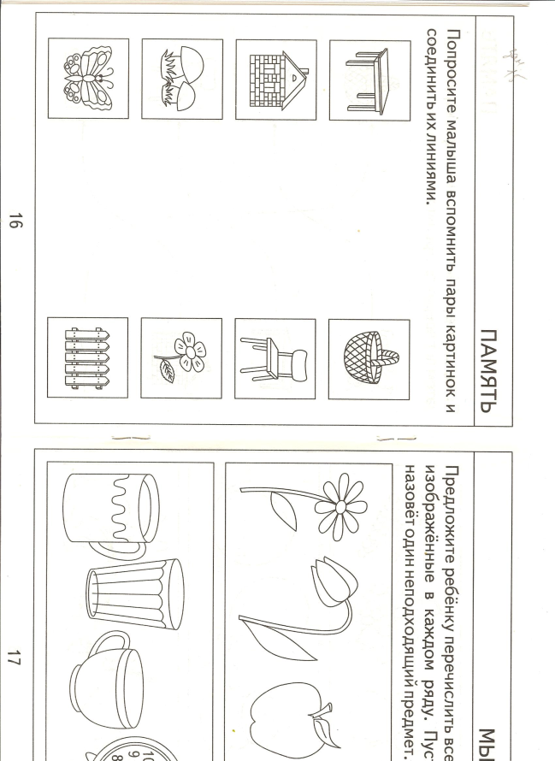
6. | Массаж спины «Дождик» | Педагог произносит слова и показывает движения, дети повторяют.  «Дождик бегает по крыше –  Бом, бом, бом!  (дети встают друг за другом «паровозиком» и похлопывают друг друга ладошками по спинкам)  По веселой звонкой крыше –  Бом, бом, бом!  (постукивают пальчиками)  - Дома, дома посидите –  Бом, бом, бом!  (легко постукивают кулачками)  Никуда не выходите –  Бом, бом, бом!  (растирают ребрами ладоней «пилят»)  Прочитайте, поиграйте –  Бом, бом, бом!  (кладут ладони на плечи ребенка, стоящего впереди, и разминают пальцами его плечи)  А уйду – тогда гуляйте…  Бом, бом, бом!»  (поглаживают спину мягкими движениями ладоней).  Затем поворачиваются кругом и повторяют массаж.
7. | Развитие фонематического слуха | Упражнение на определение звука в ряду
8. | Прощальный ритуал | Педагог интересуется, с каким настроением дети уходят с занятия, показывая карточки с эмоциями. Дети встают в круг и хором прощаются «До свидания!»

Занятие № 16
Задачи:
- Установление эмоционального контакта между всеми участниками.
- Создание благоприятной атмосферы в кабинете на протяжении всего занятия.
- Отрабатывать артикуляционные упражнения, добиваясь легкости, точности, быстрой переключаемости.
- Работать над речевым дыханием.
- Развивать фонематический слух.
- Развивать мелкую моторику, мышление детей.
- Развивать умение выражать различные эмоции для способствования осознания способов их адекватного проявления.
№ | Название | Содержание
1. | Приветствие  Игра с колокольчиком | Дети стоят в кругу. Педагог передает по кругу колокольчик, называет имя ребенка и здоровается.  П. интересуется, с каким настроением пришли дети на занятие. Показывает карточки с изображением эмоций. П. нацеливает детей на благоприятный настрой на занятии.
2. | Пальчиковая гимнастика | Упражнение «Коза»  У козы торчат рога,  Может забодать она.
3. | Артикуляционная гимнастика | Повторение упражнений с 1-15 занятие
4. | Упражнение на развитие речевого дыхания | Упражнение «Подуй на снежинку»
5. | Задание «Найди неподходящий предмет» | 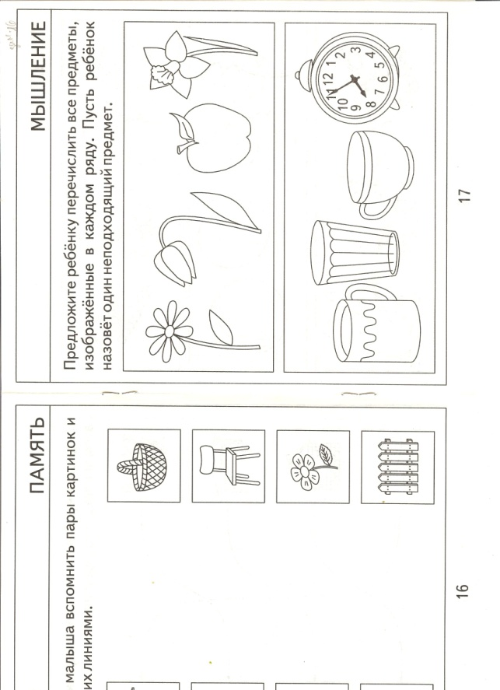
6. | Этюд на выражение удивления «Круглые глаза» | Педагог рассказывает детям историю, а дети должны мимикой и жестами эмоции.  «Однажды мальчик увидел в подъезде удивительную сценку и рассказал маме: «Я зашел в подъезд и увидел, что бегает тряпка. Я поднял тряпку и увидел, что там котенок».  Дети показывают круглые глаза мальчика, когда он увидел живую тряпку.
7. | Развитие фонематического слуха | Упражнение на определение выделенного голосом звука
8. | Прощальный ритуал | Педагог интересуется, с каким настроением дети уходят с занятия, показывая карточки с эмоциями. Дети встают в круг и хором прощаются «До свидания!»

Занятие № 17
Задачи:
- Установление эмоционального контакта между всеми участниками.
- Создание благоприятной атмосферы в кабинете на протяжении всего занятия.
- Отрабатывать произвольность выполнения артикуляционных упражнений.
- Продолжать работать над речевым дыханием.
- Развивать фонематический слух.
- Развивать мелкую моторику, мышление детей.
- Развивать положительные эмоции от работы на занятии.
№ | Название | Содержание
1. | Приветствие | Дети стоят в кругу. Педагог передает по кругу колокольчик, называет имя ребенка и здоровается.  П. интересуется, с каким настроением пришли дети на занятие. Показывает карточки с изображением эмоций. П. нацеливает детей на благоприятный настрой на занятии.
2. | Пальчиковая гимнастика | Упражнение «Ладонь - кулак»  - Хочешь? Тоже делай так:  То ладонь, то кулак.
3. | Артикуляционная гимнастика | Повторение упражнений с 1-15 занятие
4. | Упражнение на развитие речевого дыхания | Упражнение «Прокати снежный ком»
5. | Задание «Заплатки для ковриков» | 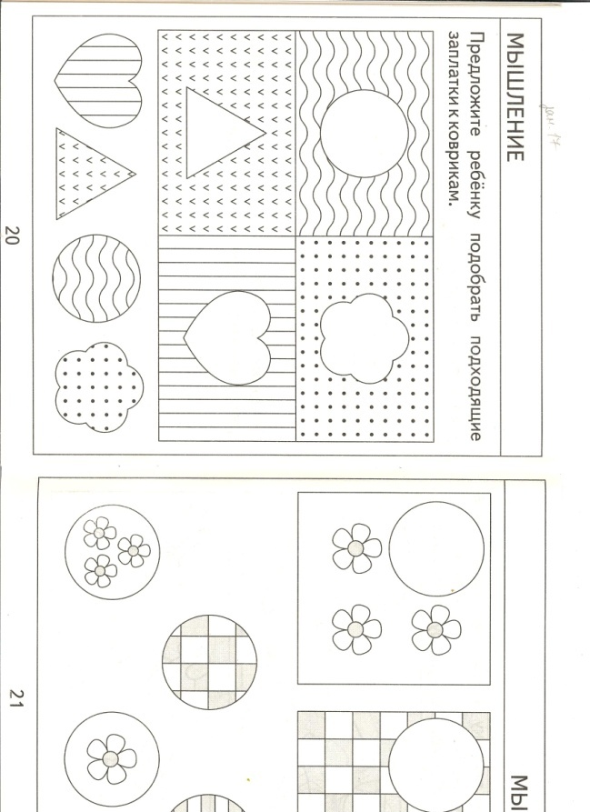
6. | Игра «Доброе животное» | Дети встают в круг.  П. «Представьте, что мы одно большое доброе животное. Давайте послушаем, как оно дышит. (Дети прислушиваются к своему дыханию, к дыханию соседей). А теперь послушаем вместе (вдох – все делают шаг вперед, выдох – шаг назад). Так не только дышит животное, так же ровно бьется его большое доброе сердце. (Стук – шаг вперед, стук – шаг назад и т.д.)»
7. | Развитие фонематического слуха | Упражнение на определение одинакового звука в ряду
8. | Прощальный ритуал | Педагог интересуется, с каким настроением дети уходят с занятия, показывая карточки с эмоциями. Дети встают в круг и хором прощаются «До свидания!»

Занятие № 18
Задачи:
- Установление эмоционального контакта между всеми участниками.
- Создание благоприятной атмосферы в кабинете на протяжении всего занятия.
- Продолжать развивать подвижность артикуляционных мышц, отрабатывать правильность выполнения артикуляционного упражнения.
- Продолжать работать над речевым дыханием.
- Развивать фонематический слух.
- Развивать мелкую моторику детей, мышление.
- Развивать умение выражать различные эмоции для способствования осознания способов их адекватного проявления.
№ | Название | Содержание
1. | Приветствие | Дети встают в круг, берутся за руки и произносят хором «Добрый день!» Улыбаются друг другу.  П. интересуется, с каким настроением пришли дети на занятие. Показывает карточки с изображением эмоций. П. нацеливает детей на благоприятный настрой на занятии.
2. | Пальчиковая гимнастика | Упражнение «Коза и зайка»
3. | Артикуляционная гимнастика | Упражнение «Грибок»
4. | Упражнение на развитие речевого дыхания | Упражнение «Косарь»
5. | Задание «Назови одним словом» | 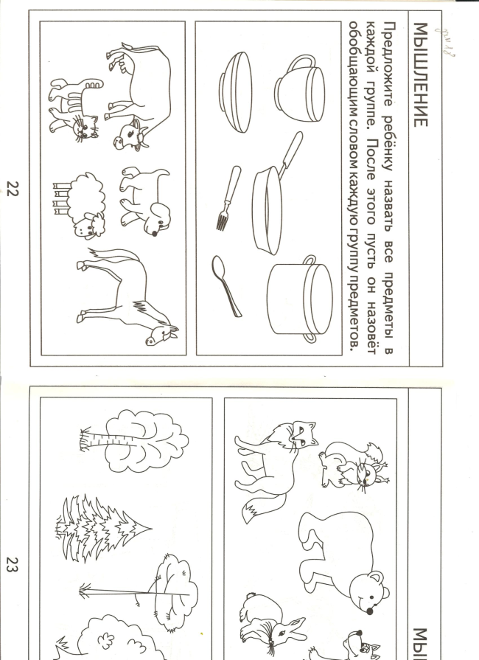
6. | Этюд на выражение печали, страдания «Ой-ой, живот болит!» | Педагог читает стихотворение, дети показывают выразительные движения: брови пригнуты и сдвинуты, глаза прищурены, туловище согнуто, живот втянут, руки прижаты к животу.  «Ой-ой, живот болит!  Ой-ой, меня тошнит!  Ой, мы яблок не хотим!  Мы хвораем, Том и Тим».
7. | Развитие фонематического слуха | Упражнение на определение выделенного голосом звука
8. | Прощальный ритуал | Педагог интересуется, с каким настроением дети уходят с занятия, показывая карточки с эмоциями. Дети встают в круг и хором прощаются «До свидания!»

Занятие № 19
Задачи:
- Установление эмоционального контакта между всеми участниками.
- Создание благоприятной атмосферы в кабинете на протяжении всего занятия.
- Продолжать развивать подвижность артикуляционных мышц, отрабатывать правильность выполнения артикуляционного упражнения.
- Продолжать работать над речевым дыханием.
- Развивать фонематический слух.
- Развивать мелкую моторику детей.
- Развивать умение выражать различные эмоции для способствования осознания способов их адекватного проявления.
№ | Название | Содержание
1. | Приветствие | Дети стоят в кругу. Педагог передает по кругу колокольчик, называет имя ребенка и здоровается.  П. интересуется, с каким настроением пришли дети на занятие. Показывает карточки с изображением эмоций. П. нацеливает детей на благоприятный настрой на занятии.
2. | Пальчиковая гимнастика | Упражнение «Шарик»  Надуваем быстро шарик.  Он становится большой.  Вдруг шар лопнул,  Воздух вышел-  Стал он тонкий и худой.
3. | Артикуляционная гимнастика | Упражнение «Грибок»
4. | Упражнение на развитие речевого дыхания | Упражнение «Загнать мяч в ворота»
5. | Задание «Заштрихуй фигурки» | 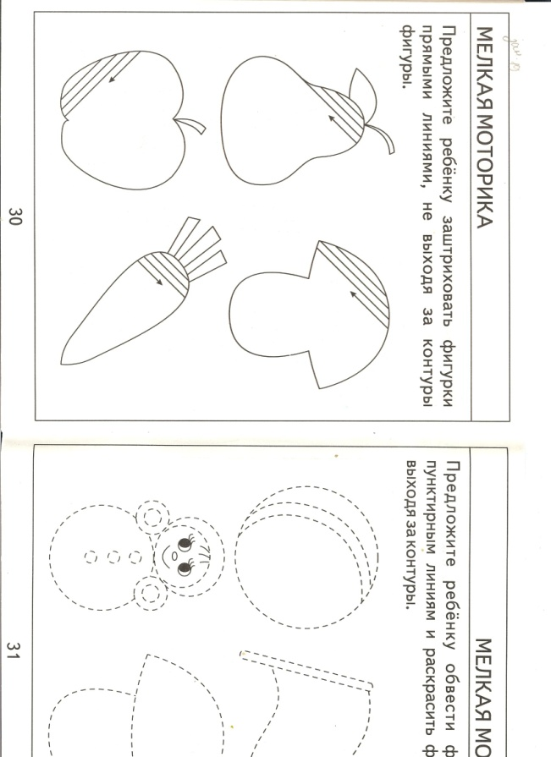
6. | Этюд на выражение удовольствия, радости «Хорошее настроение» | Педагог: «Мама послала сына в магазин: «Купи печенье и конфеты, - сказала она. – Мы попьем с тобой чаю и пойдем в зоопарк». Мальчик взял у мамы деньги и вприпрыжку побежал в магазин.  У него было очень хорошее настроение ».  Выразительные движения: походка, быстрый шаг, иногда переходящий в подскоки, улыбка на лице.
7. | Развитие фонематического слуха | Упражнение на определение выделенного голосом звука, называние его.
8. | Прощальный ритуал | Педагог интересуется, с каким настроением дети уходят с занятия, показывая карточки с эмоциями. Дети встают в круг и хором прощаются «До свидания!»

Занятие № 20
Задачи:
- Установление эмоционального контакта между всеми участниками.
- Создание благоприятной атмосферы в кабинете на протяжении всего занятия.
- Продолжать развивать подвижность артикуляционных мышц, отрабатывать правильность выполнения артикуляционного упражнения.
- Развивать фонематический слух.
- Работать над совершенствованием просодической стороны речи, развитие силы голоса, снятием мышечного напряжения детей.
- Развивать мелкую моторику детей, пространственные представления.
№ | Название | Содержание
1. | Приветствие | Дети встают в круг. Педагог приветствует их улыбкой. Просит протянуть руки ребенку, рядом стоящему, смотрит ему в глаза и молча дарит свою улыбку. Затем этот ребенок передает свою улыбку другому ребенку. И так по кругу до тех пор, пока улыбка не вернется к педагогу.
2. | Пальчиковая гимнастика | Упражнение «Стул»  Ножки, спинка и сиденье –  Вот вам стул на удивленье
3. | Артикуляционная гимнастика | Упражнение «Заведем мотор»
4. | Упражнение на развитие речевого дыхания | Упражнение «Загнать мяч в ворота»
5. | Задание «Нарисуй точно так же» | 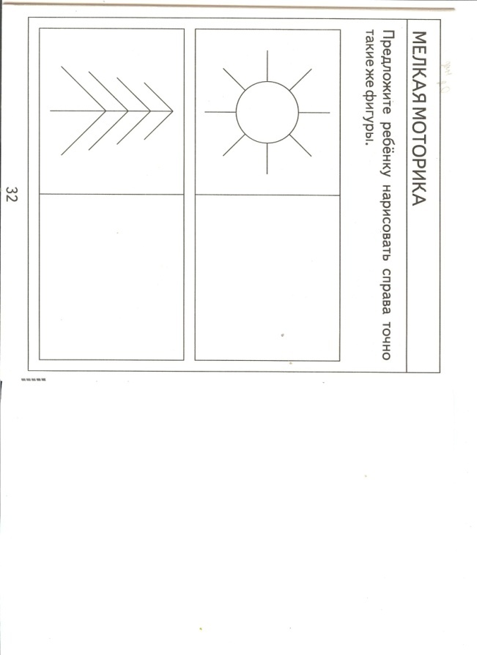
6. | Этюд «Медвежата» | Ребенок превращается в маленького медвежонка. Он лежит в берлоге. Подул холодный ветер и пробрался в берлогу. Медвежонок замерз. Он сжался в маленький клубочек – греется. Стало жарко, медвежонок развернулся и зарычал.
7. | Развитие фонематического слуха | Упражнение на различение звуков речи по высоте и силе голоса: «Громко - тихо»
8. | Прощальный ритуал | Педагог интересуется, с каким настроением дети уходят с занятия, показывая карточки с эмоциями. Дети встают в круг и хором прощаются «До свидания!»

Занятие № 21
Задачи:
- Установление эмоционального контакта между всеми участниками.
- Создание благоприятной атмосферы в кабинете на протяжении всего занятия.
- Продолжать развивать подвижность артикуляционных мышц, отрабатывать правильность выполнения артикуляционного упражнения.
- Развивать мелкую моторику.
- Продолжать развивать умение работать во фронтальном режиме, развивать слуховое внимание детей, фонематический слух.
- Снятие мышечного и эмоционального напряжения детей.
№ | Название | Содержание
1. | Приветствие | Дети стоят в кругу. Педагог передает по кругу колокольчик, называет имя ребенка и здоровается.  П. интересуется, с каким настроением пришли дети на занятие. Показывает карточки с изображением эмоций. П. нацеливает детей на благоприятный настрой на занятии.
2. | Пальчиковая гимнастика | Упражнение «Скворечник»
3. | Артикуляционная гимнастика | Упражнение «Заведем мотор»
4. | Упражнение на развитие речевого дыхания | Упражнение «Загнать мяч подальше»
5. | Задание «Посчитай» | 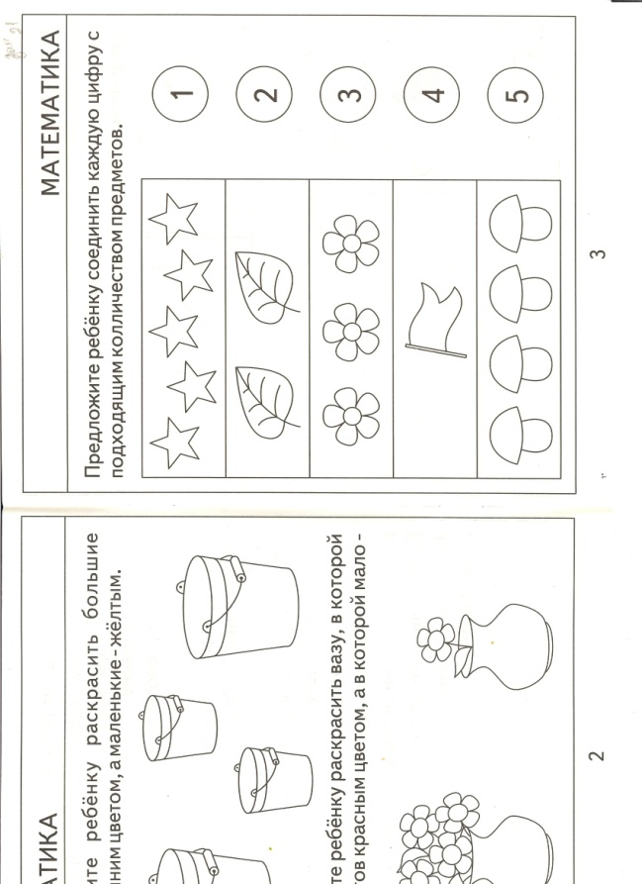
6. | Игра «Зоопарк» | Дети превращаются в животных, в тех, в кого сами захотят. Дети встают в круг и показывают по очереди животное, все остальные угадывают.
7. | Развитие фонематического слуха | Упражнение на различение звуков речи по высоте и силе голоса.
8. | Прощальный ритуал | Педагог интересуется, с каким настроением дети уходят с занятия, показывая карточки с эмоциями. Дети встают в круг и хором прощаются «До свидания!»

Занятие № 22
Задачи:
- Установление эмоционального контакта между всеми участниками.
- Создание благоприятной атмосферы в кабинете на протяжении всего занятия.
- Продолжать развивать подвижность артикуляционных мышц, отрабатывать правильность выполнения артикуляционного упражнения.
- Развивать мелкую моторику.
- Продолжать развивать умение работать во фронтальном режиме, развивать слуховое внимание детей, фонематический слух.
- Развивать умение выражать различные эмоции для способствования осознания способов их адекватного проявления.
№ | Название | Содержание
1. | Приветствие | Педагог: «Сегодня в гости к нам пришел солнечный зайчик. Он хочет поиграть с нами. Встанем все в кружок.  Солнечный зайчик заглянул к нам в глаза. Закроем их. Он побежал дальше по лицу, нежно погладим его ладонями: на лбу, на носу, на подбородке, поглаживаем аккуратно, чтобы его не спугнуть. А теперь погладьте голову, шею, животик… Солнечный зайчик бежит по всему нашему телу, он не озорник – он любит и ласкает нас, а мы его погладим и подружимся с ним. Мы очень рады, что пришел к нам в гости солнечный зайчик и начнем вместе с ним занятие».
2. | Пальчиковая гимнастика | Упражнение «Корзинка»
3. | Артикуляционная гимнастика | Упражнение «Змейка»
4. | Упражнение на развитие речевого дыхания | Упражнение «Загнать мяч подальше»
5. | Задание «Раскрась» | 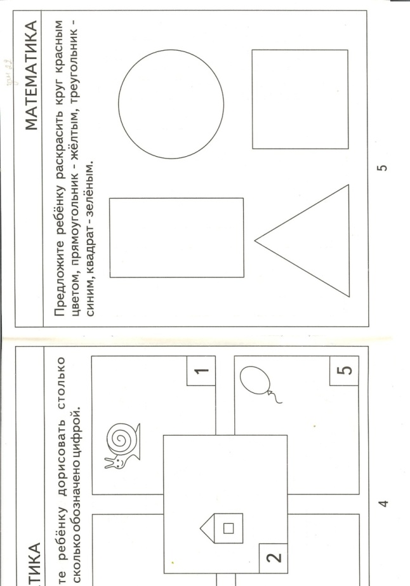
6. | Этюд на выражение гнева «Король Боровик» | Педагог читает стихотворение, а ребенок действует согласно тексту:  Шел король Боровик  Через лес напрямик.  Он грозил кулаком  И стучал каблуком.  Был король Боровик не в духе:  Короля покусали мухи.
7. | Развитие фонематического слуха | Упражнение на различение звуков речи по высоте и силе голоса.
8. | Прощальный ритуал | Педагог интересуется, с каким настроением дети уходят с занятия, показывая карточки с эмоциями. Дети встают в круг и хором прощаются «До свидания!»

Занятие № 23
Задачи:
- Установление эмоционального контакта между всеми участниками.
- Создание благоприятной атмосферы в кабинете на протяжении всего занятия.
- Отрабатывать артикуляционные упражнения, добиваясь точности и четкости движений языка.
- Развивать фонематический слух.
- Продолжать работу по совершенствованию мелкой моторики пальцев рук, добиваясь легкости и быстроты в выполнении выученных упражнений.
- Продолжать развивать умение работать во фронтальном режиме, развивать слуховое внимание детей.
- Продолжать развивать умение детей расслабляться через релаксационные упражнения (этюды).
№ | Название | Содержание
1. | Приветствие | Педагог: «Здравствуйте, дети! Протяните руки вперед и соедините их в центре круга. Тихо постойте так, почувствуйте себя теплым солнечным лучиком. Давайте передадим это тепло друг другу, улыбнемся!»  П. интересуется, с каким настроением пришли дети на занятие. Показывает карточки с изображением эмоций. П. нацеливает детей на благоприятный настрой на занятии.
2. | Пальчиковая гимнастика | Упражнение «Цепочка»
3. | Артикуляционная гимнастика | Упражнения «Камень-змейка»
4. | Упражнение на развитие речевого дыхания | Упражнение «Надуй шарик»
5. | Задание «Соедини» | 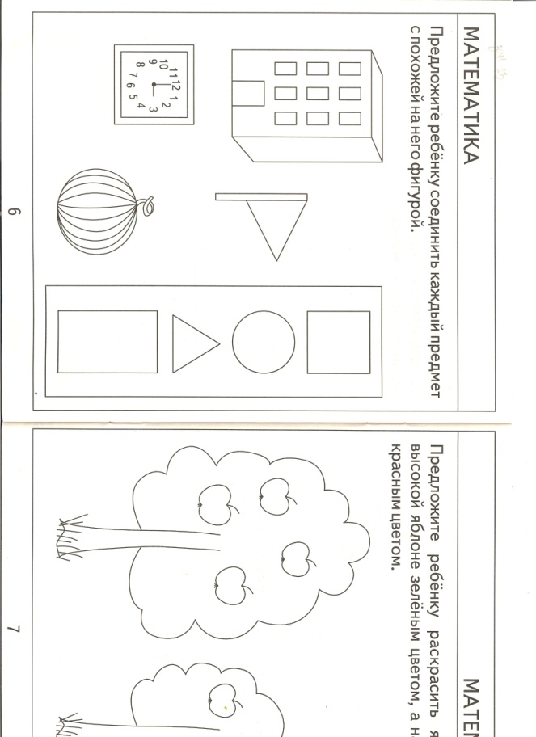
6. | Этюд «Спасите птенца» | На магнитной доске педагог вывешивает картинку с птенцом.  П.: «Ребята, посмотрите, к нам летит маленький беспомощный птенец. Вытяните руки ладонями вверх, согрейте его. Медленно сложите ладошки, спрячьте в них птенца, подышите на него, согревая своим ровным спокойным дыханием. Приложите ладони к своей груди и дайте птенцу всю доброту своего сердца и дыхания. А теперь раскройте ладони, и вы увидите, что птенец радостно взлетел и запел песенку».
7. | Развитие фонематического слуха | Упражнение на воспроизведение слоговых рядов
8. | Прощальный ритуал | Педагог интересуется, с каким настроением дети уходят с занятия, показывая карточки с эмоциями. Дети встают в круг и хором прощаются «До свидания!»

Занятие № 24
Задачи:
- Установление эмоционального контакта между всеми участниками.
- Создание благоприятной атмосферы в кабинете на протяжении всего занятия.
- Отрабатывать артикуляционные упражнения, добиваясь точности и четкости движений языка.
- Развивать фонематический слух.
- Продолжать работу по совершенствованию мелкой моторики пальцев рук, добиваясь легкости и быстроты в выполнении выученных упражнений.
- Продолжать развивать умение работать во фронтальном режиме, развивать слуховое внимание детей.
- Развивать пространственные представления.
- Развивать умение выражать различные эмоции для способствования осознания способов их адекватного проявления.
№ | Название | Содержание
1. | Приветствие | Дети стоят в кругу. Педагог передает по кругу колокольчик, называет имя ребенка и здоровается.  П. интересуется, с каким настроением пришли дети на занятие. Показывает карточки с изображением эмоций. П. нацеливает детей на благоприятный настрой на занятии.
2. | Пальчиковая гимнастика | Упражнение «Комарик»  Не кусай, комарик злой!  Я уже бегу домой.
3. | Артикуляционная гимнастика | Упражнение «Парус»
4. | Упражнение на развитие речевого дыхания | Упражнение «Жук»
5. | Задание «Раскрась рыбок» | 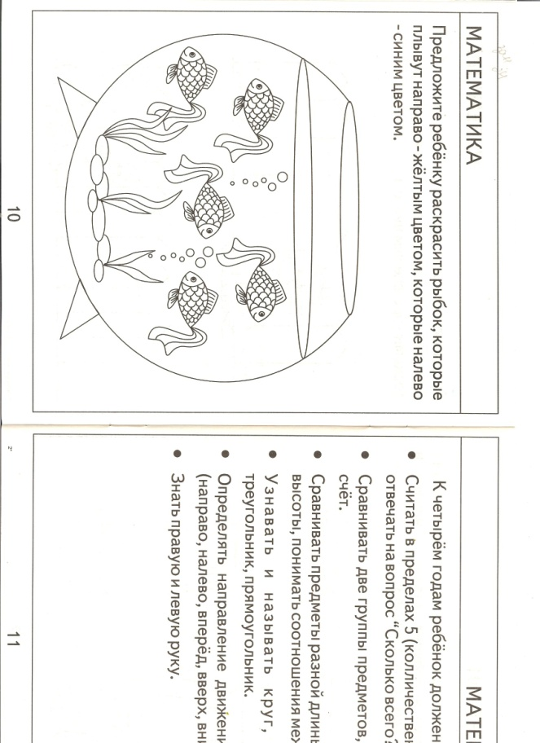
6. | Этюд на выражение страдания, печали «Ой-ой, живот болит!» | Педагог читает стихотворение, дети показывают выразительные движения: брови пригнуты и сдвинуты, глаза прищурены, туловище согнуто, живот втянут, руки прижаты к животу.  «Ой-ой, живот болит!  Ой-ой, меня тошнит!  Ой, мы яблок не хотим!  Мы хвораем, Том и Тим».
7. | Развитие фонематического слуха | Упражнение на воспроизведение слоговых рядов
8. | Прощальный ритуал | Педагог интересуется, с каким настроением дети уходят с занятия, показывая карточки с эмоциями. Дети встают в круг и хором прощаются «До свидания!»

Занятие № 25
Задачи:
- Установление эмоционального контакта между всеми участниками.
- Создание благоприятной атмосферы в кабинете на протяжении всего занятия.
- Отрабатывать артикуляционные упражнения, добиваясь точности и четкости движений языка.
- Развивать фонематический слух.
- Продолжать работу по совершенствованию мелкой моторики пальцев рук, добиваясь легкости и быстроты в выполнении выученных упражнений.
- Продолжать развивать умение работать во фронтальном режиме, развивать слуховое внимание детей.
- Развивать умение выражать различные эмоции для способствования осознания способов их адекватного проявления.
№ | Название | Содержание
1. | Приветствие | Педагог: «Сегодня в гости к нам пришел солнечный зайчик. Он хочет поиграть с нами. Встанем все в кружок.  Солнечный зайчик заглянул к нам в глаза. Закроем их. Он побежал дальше по лицу, нежно погладим его ладонями: на лбу, на носу, на подбородке, поглаживаем аккуратно, чтобы его не спугнуть. А теперь погладьте голову, шею, животик… Солнечный зайчик бежит по всему нашему телу, он не озорник – он любит и ласкает нас, а мы его погладим и подружимся с ним. Мы очень рады, что пришел к нам в гости солнечный зайчик и начнем вместе с ним занятие».
2. | Пальчиковая гимнастика | Упражнение «Филин»  Сидит филин на суку  И кричит бу-бу-бу-бу
3. | Артикуляционная гимнастика | Упражнение «Болтушка»
4. | Упражнение на развитие речевого дыхания | Упражнение «Горячий чай»
5. | Задание «Наши любимые сказки» | 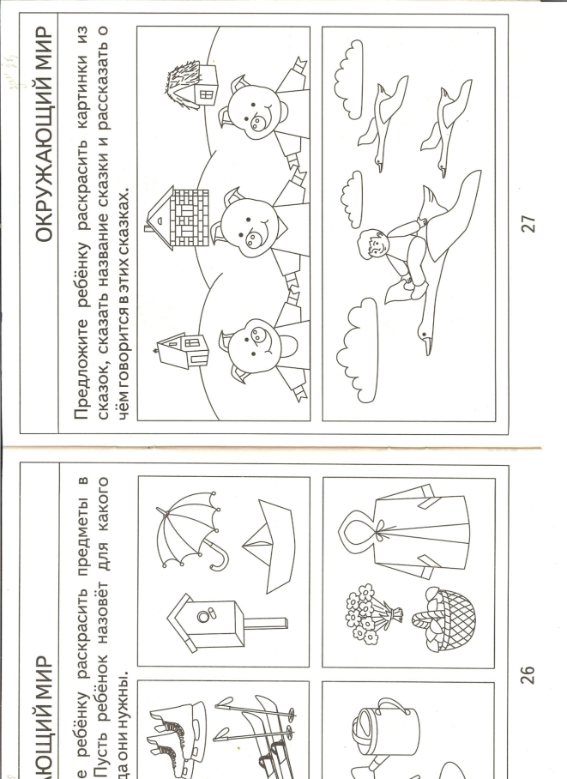
6. | Этюд на выражение вины «Чуня просит прощения» | Педагог читает слова, дети показывают выразительные движения.  «От хвастунишки-поросенка Чуни ушли его друзья – ежик и белочка, а волк тут как тут.  Чуня зовет друзей:  «Где вы верные друзья?  Чуне помогите!  За бахвальство и за смех  Вы меня простите».
7. | Развитие фонематического слуха | Упражнение на воспроизведение слоговых рядов
8. | Прощальный ритуал | Педагог интересуется, с каким настроением дети уходят с занятия, показывая карточки с эмоциями. Дети встают в круг и хором прощаются «До свидания!»

Занятие № 26
Задачи:
- Установление эмоционального контакта между всеми участниками.
- Создание благоприятной атмосферы в кабинете на протяжении всего занятия.
- Отрабатывать артикуляционные упражнения, добиваясь точности и четкости движений языка.
- Развивать фонематический слух.
- Продолжать работу по совершенствованию мелкой моторики пальцев рук, добиваясь легкости и быстроты в выполнении выученных упражнений.
- Продолжать развивать умение работать во фронтальном режиме, развивать слуховое внимание детей.
- Развивать умение выражать различные эмоции для способствования осознания способов их адекватного проявления.
№ | Название | Содержание
1. | Приветствие | П.: «Здравствуйте, дети! Давайте встанем в круг, возьмемся за руки и улыбнемся друг другу». После положительного настроя П. проводит «утренний тренинг».  Солнышко рано встает (потянуть руки вверх)  Лучиком день зажигает. (руки - вперед)  Весело птица поет, (подставить ладони)  Песнею день начинает. Как хорошо, приглянись, (ладонями проводить по голове, телу, рукам)  Клены, березы и ели.  Возьми им и улыбнись, (руки в стороны)  И будет веселым твой день. (все улыбаются друг другу).
2. | Пальчиковая гимнастика | Упражнение «Гусь»  Гусь стоит и все гогочет,  ущипнуть тебя он хочет.
3. | Артикуляционная гимнастика | Упражнение «Гармошка»
4. | Упражнение на развитие речевого дыхания | Упражнение «Погаси свечу»
5. | Задание «Назови и раскрась» | 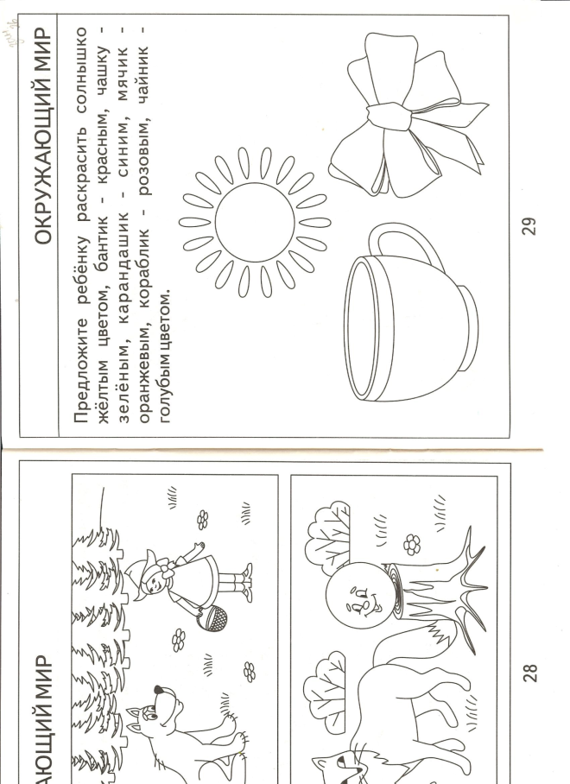
6. | Этюд на выражение гнева «Король Боровик» | Педагог читает стихотворение, а ребенок действует согласно тексту:  Шел король Боровик  Через лес напрямик.  Он грозил кулаком  И стучал каблуком.  Был король Боровик не в духе:  Короля покусали мухи.
7. | Развитие фонематического слуха | Упражнение на воспроизведение слоговых рядов
8. | Прощальный ритуал | Педагог интересуется, с каким настроением дети уходят с занятия, показывая карточки с эмоциями. Дети встают в круг и хором прощаются «До свидания!»

Занятие № 27
Задачи:
- Установление эмоционального контакта между всеми участниками.
- Создание благоприятной атмосферы в кабинете на протяжении всего занятия.
- Отрабатывать артикуляционные упражнения, добиваясь точности и четкости движений языка.
- Развивать фонематический слух, слуховое внимание детей.
- Продолжать работу по совершенствованию мелкой моторики пальцев рук, добиваясь легкости и быстроты в выполнении выученных упражнений.
- Продолжать развивать умение работать во фронтальном режиме
- Освоение и закрепление позы покоя и расслабление мышц рук.
№ | Название | Содержание
1. | Приветствие | Педагог: «Здравствуйте, дети! Протяните руки вперед и соедините их в центре круга. Тихо постойте так, почувствуйте себя теплым солнечным лучиком. Давайте передадим это тепло друг другу, улыбнемся!»  П. интересуется, с каким настроением пришли дети на занятие. Показывает карточки с изображением эмоций. П. нацеливает детей на благоприятный настрой на занятии.
2. | Пальчиковая гимнастика | Упражнение «Цветок»  Набухай скорей, бутон,  Распусти цветок, пион.
3. | Артикуляционная гимнастика | Упражнение «Гармошка»
4. | Упражнение на развитие речевого дыхания | Упражнение «Бульканье»
5. | Задание «Еда для животных» | 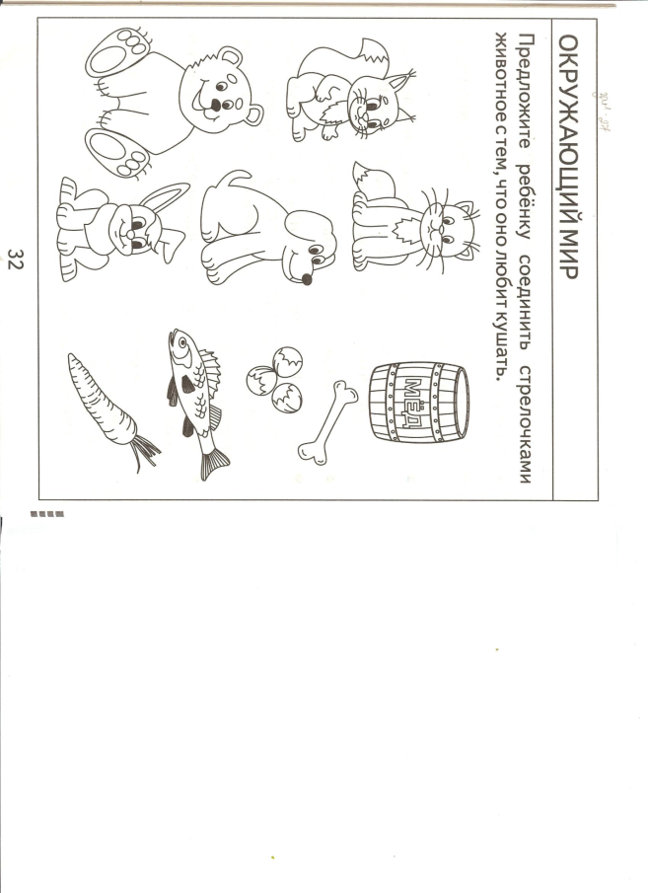
6. | Упражнение «Олени» | Педагог: «Представьте себе, что мы – олени. Поднять руки над головой, скрестить их, широко расставив пальцы. Вот такие рога у оленя. Напрягите руки. Они стали твердыми. Нам трудно и неудобно держать так руки. Напряжение неприятно. Быстро опустите руки, уроните их на колени. Расслабили руки. Спокойно. Вдох-выдох.  Посмотрите: мы олени  Рвется ветер нам на встречу!  Ветер стих, расправим плечи.  Руки снова на колени.  А теперь немножко лени…  Руки не напряжены, а расслаблены.  Знайте, девочки и мальчики,  Отдыхают ваши пальчики!  Дышится легко, ровно, глубоко».
7. | Развитие фонематического слуха | Упражнение на подбор слов на заданный звук (гласный)
8. | Прощальный ритуал | Педагог интересуется, с каким настроением дети уходят с занятия, показывая карточки с эмоциями. Дети встают в круг и хором прощаются «До свидания!»

Занятие № 28
Задачи:
- Установление эмоционального контакта между всеми участниками.
- Создание благоприятной атмосферы в кабинете на протяжении всего занятия.
- Отрабатывать артикуляционные упражнения, добиваясь точности и четкости движений языка.
- Развивать фонематический слух.
- Продолжать развивать умение работать во фронтальном режиме, развивать слуховое внимание детей, временные представления.
- Продолжать работу по совершенствованию мелкой моторики пальцев рук, добиваясь легкости и быстроты в выполнении выученных упражнений.
- Развивать умение выражать различные эмоции для способствования осознания способов их адекватного проявления.
№ | Название | Содержание
1. | Приветствие | Педагог: «Сегодня в гости к нам пришел солнечный зайчик. Он хочет поиграть с нами. Встанем все в кружок.  Солнечный зайчик заглянул к нам в глаза. Закроем их. Он побежал дальше по лицу, нежно погладим его ладонями: на лбу, на носу, на подбородке, поглаживаем аккуратно, чтобы его не спугнуть. А теперь погладьте голову, шею, животик… Солнечный зайчик бежит по всему нашему телу, он не озорник – он любит и ласкает нас, а мы его погладим и подружимся с ним. Мы очень рады, что пришел к нам в гости солнечный зайчик и начнем вместе с ним занятие».
2. | Пальчиковая гимнастика | Упражнение «Моя лошадка»  Посмотри: моя лошадка,  Как веселая гармошка!  Пальчики я раздвигаю,  А потом опять сдвигаю.
3. | Артикуляционная гимнастика | Упражнения «Грибок», «Гармошка»
4. | Упражнение на развитие речевого дыхания | «Мыльные пузыри»
5. | Задание «Времена года» | 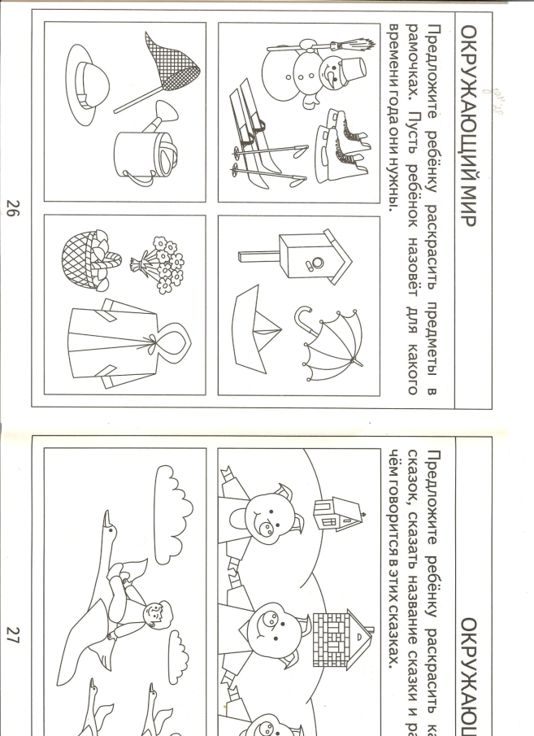
6. | Этюд на выражение гнева «Король Боровик» | Педагог читает стихотворение, а ребенок действует согласно тексту:  Шел король Боровик  Через лес напрямик.  Он грозил кулаком  И стучал каблуком.  Был король Боровик не в духе:  Короля покусали мухи.
7. | Развитие фонематического слуха | Упражнение на подбор слов на заданный звук (гласный)
8. | Прощальный ритуал | Педагог интересуется, с каким настроением дети уходят с занятия, показывая карточки с эмоциями. Дети встают в круг и хором прощаются «До свидания!»

Занятие № 29
Задачи:
- Установление эмоционального контакта между всеми участниками.
- Создание благоприятной атмосферы в кабинете на протяжении всего занятия.
- Отрабатывать артикуляционные упражнения основного комплекса, добиваясь точности, четкости, легкости выполнения.
- Развивать фонематический слух.
- Продолжать развивать умение работать во фронтальном режиме, развивать слуховое внимание детей, временные представления.
- Продолжать работу по совершенствованию мелкой моторики пальцев рук, добиваясь легкости и быстроты в выполнении выученных упражнений.
- Освоение и закрепление позы покоя и расслабление мышц рук.
№ | Название | Содержание
1. | Приветствие | Дети встают в круг. Педагог приветствует их улыбкой. Просит протянуть руки ребенку, рядом стоящему, смотрит ему в глаза и молча дарит свою улыбку. Затем этот ребенок передает свою улыбку другому ребенку. И так по кругу до тех пор, пока улыбка не вернется к педагогу.
2. | Пальчиковая гимнастика | Упражнение «С веток ягоды снимаю»  С веток ягоды снимаю  И в лукошко собираю.  Ягод – полное лукошко!  Я попробую немножко.
3. | Артикуляционная гимнастика | Упражнения основного комплекса
4. | Упражнение на развитие речевого дыхания | Упражнение «Фейерверк»
5. | Задание «Назови части суток» | 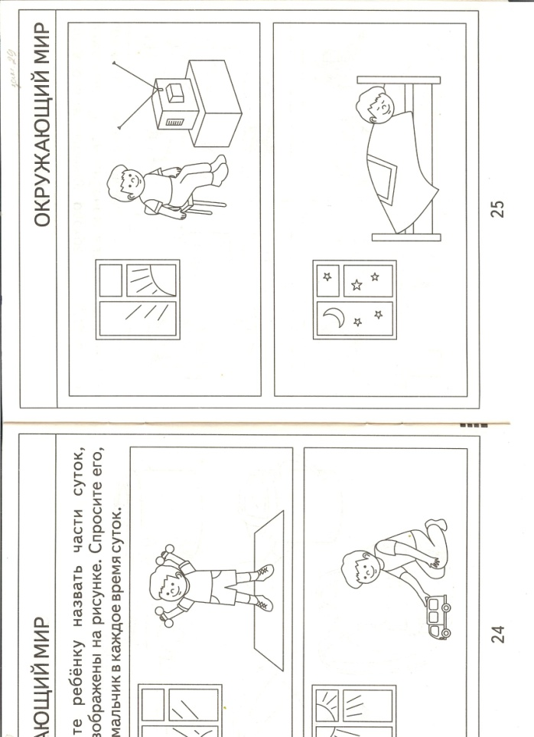
6. | Упражнение «Олени» | Педагог: «Представьте себе, что мы – олени. Поднять руки над головой, скрестить их, широко расставив пальцы. Вот такие рога у оленя. Напрягите руки. Они стали твердыми. Нам трудно и неудобно держать так руки. Напряжение неприятно. Быстро опустите руки, уроните их на колени. Расслабили руки. Спокойно. Вдох-выдох.  Посмотрите: мы олени  Рвется ветер нам на встречу!  Ветер стих, расправим плечи.  Руки снова на колени.  А теперь немножко лени…  Руки не напряжены, а расслаблены.  Знайте, девочки и мальчики,  Отдыхают ваши пальчики!  Дышится легко, ровно, глубоко».
7. | Развитие фонематического слуха | Упражнение на подбор слов на заданный звук
8. | Прощальный ритуал | Педагог интересуется, с каким настроением дети уходят с занятия, показывая карточки с эмоциями. Дети встают в круг и хором прощаются «До свидания!»

Занятие № 30
Задачи:
- Установление эмоционального контакта между всеми участниками.
- Создание благоприятной атмосферы в кабинете на протяжении всего занятия.
- Отрабатывать артикуляционные упражнения основного комплекса, добиваясь точности, четкости, легкости выполнения.
- Развивать фонематический слух.
- Продолжать работу по совершенствованию мелкой моторики пальцев рук, добиваясь легкости и быстроты в выполнении выученных упражнений.
- Продолжать развивать умение работать во фронтальном режиме, развивать слуховое внимание детей.
- Продолжать развивать умение детей расслабляться через релаксационные упражнения (этюды).
№ | Название | Содержание
1. | Приветствие | Педагог: «Здравствуйте, дети! Протяните руки вперед и соедините их в центре круга. Тихо постойте так, почувствуйте себя теплым солнечным лучиком. Давайте передадим это тепло друг другу, улыбнемся!»  П. интересуется, с каким настроением пришли дети на занятие. Показывает карточки с изображением эмоций. П. нацеливает детей на благоприятный настрой на занятии.
2. | Пальчиковая гимнастика | Упражнение «Галка со скакалкой»  Целый день, целый день  Крутится скакалка.  Целый день, целый день  Скачет наша Галка.
3. | Артикуляционная гимнастика | Упражнения основного комплекса
4. | Упражнение на развитие речевого дыхания | Упражнение «Подуй на одуванчик»
5. | Задание «Сосчитай и раскрась» | 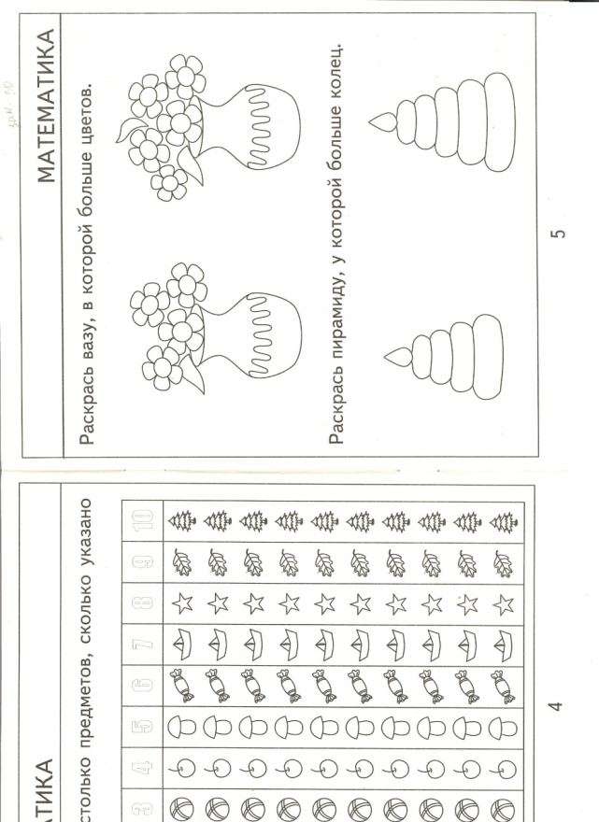
6. | Этюд «Птицы» | Педагог: «Представьте себе, что вы – птички. Закройте глаза и присядьте – птички сидят на ветке и спят. Вот пригрело теплое солнышко, и птички проснулись, расправили крылышки, перышки, потянулись. Взмахнули крылышками и полетели по голубому небу. Летали птички и устали, опустились на травку возле ручейка, попили водички, отдохнули. И полетели птички обратно себе домой».
7. | Развитие фонематического слуха | Упражнение на подбор слов на заданный звук
8. | Прощальный ритуал | Педагог интересуется, с каким настроением дети уходят с занятия, показывая карточки с эмоциями. Дети встают в круг и хором прощаются «До свидания!»

Литература:
- Белобрыкина О.А. Речь и общение. Популярное пособие для родителей и педагогов. – Ярославль: «Академия развития», 1998. – 193 с.
- Буденная Т.В. Логопедическая гимнастика: Методическое пособие. – СПб. : «ДЕТСТВО-ПРЕСС», 2000. – 64 с. + вкл. 8 с.
- Здравствуй, пальчик! Как живешь?: картотека пальчиковых игр / сост. Л.Н. Калмыкова. – Волгоград: Учитель, 2015. – 247 с.
- Иванова Ю.В. Дошкольный логопункт: документация, планирование и организация работы. – М.: Издательство ГНОМ и Д, 2008. – 160 с.
- Клюева Н.В., Касаткина Ю.В. Учим детей общению. Характер, коммуникабельность. Популярное пособие для родителей и педагогов. – Ярославль: Академия развития, 1997 – 237 с.
- Ткаченко Т.А. Логопедическая тетрадь. Развитие фонематического восприятия и навыков звукового анализа. – СПб: ДЕТСТВО-ПРЕСС, 1998. – 32 с.

